**UNIDADE INTEGRADA SESI/SENAI CARLOS GUIDO FERRÁRIO LOBO**  
Av. Antônio Lisboa de Amorim, 1751 - Benedito Bentes, Maceió - AL, 57084-700

**FRYTER – DECANTADOR PARA ÓLEO USADO EM COZINHAS DE LANCHONETES E RESTAURANTES DE MACEIÓ**

Analuz da Silva Santos **- Aluna Pesquisadora**

Antony Gabriel Rodrigues Vieira **- Aluno Pesquisador**

Isabella Myreah Lopes Cavalcante **– Aluna Pesquisadora**

Jonatha de Albuquerque Vieira **– Orientador**

**MACEIÓ**

**2023**

AGRADECIMENTOS:

A equipe agradece ao professor Jonatha de Albuquerque por aceitar o convite para se tornar o orientador do projeto, acompanhando os alunos durante todas as etapas deste trabalho. O empenho do orientador foi fundamental para auxiliar a equipe em meio a cada tomada de decisão, esclarecer dúvidas que surgiram em torno dos meses de trabalho e por fim, motivar a equipe a continuar em meio às dificuldades enfrentadas.

À FAPEAL (Fundação de Amparo à Pesquisa do Estado de Alagoas) por acreditar no potencial do projeto e selecionar o mesmo para receber uma bolsa de auxílio financeiro durante o período de 1 (um) ano. Este auxílio tem sido fundamental para os gastos com as ferramentas necessárias para a realização desse projeto.

Ao Centro de Educação e Tecnologia Sesi Senai Ebep Carlos Guido Ferrario Lobo, por apresentar aos alunos da instituição projetos de iniciação científica, que fomentou a produção e o pensamento científico dos estudantes envolvidos neste trabalho. Além disso, a equipe agradece a instituição por disponibilizar salas, laboratórios e bibliotecas, que foram os ambientes de produção do Fryter.

Ao físico Ivo Costa, instrutor do Laboratório Maker do Centro de Educação e Tecnologia Sesi Senai Ebep Carlos Guido Ferrario Lobo, por ter autorizado a utilização do espaço pela equipe e por ter auxiliado a equipe durante as etapas de prototipagem que envolviam o manuseio de ferramentas e por ter realizado as fases de testes do protótipo juntamente com a equipe de alunos-pesquisadores.

O engenheiro civil Luiz José de Andrade, que aceitou participar de uma entrevista com os alunos-desenvolvedores desse projeto e esclarecer dúvidas referentes aos materiais que deveriam ser utilizados na construção do Fryter, sobre a instalação do produto nas cozinhas comerciais e a resistência do mesmo.

Ao soldador Valdir Agenor, profissional que acompanhou e auxiliou a equipe na escolha dos materiais utilizados no protótipo, na construção e na fase de testes do mesmo.

Por fim, os alunos desse projeto agradecem ao HUB Senai de Inovação e Tecnologia, pela consulta com o profissional Adrian Rodrigo Vieira Costa, que avaliou o projeto e apresentou algumas ideias, ferramentas e maquinários que poderiam ser utilizados na construção do decantador Fryter.

Sumário:

TÓPICO PÁGINA

RESUMO PUBLICÁVEL: 4

RESUMO PUBLICÁVEL EM INGLÊS: 5

INTRODUÇÃO: 6

JUSTIFICATIVA: 7

OBJETIVO GERAL: 11

OBJETIVO ESPECÍFICO: 11

METODOLOGIA: 12

RESULTADOS ESPERADOS: 46

CONCLUSÃO: 47

REFERÊNCIAS: 48

**FRYTER**

Um decantador para óleo usado em cozinhas de lanchonetes e restaurantes em Maceió

A decanter for used oil in kitchens and restaurants in Maceió

# RESUMO PUBLICÁVEL:

O óleo de cozinha, quando descartado incorretamente, contamina o solo, as reservas hídricas e prejudica as vidas presentes nesses locais. Além de influenciar diretamente e indiretamente na vida do ser humano, podendo causar doenças e em casos mais graves, até a morte.

Conforme dados da Associação Brasileira das Indústrias de Óleos Vegetais (Abiove), o consumo de óleos vegetais no Brasil apresenta-se em torno de três bilhões de litros ao ano, e a estimativa é que, de cada quatro litros consumidos, um seja descartado incorretamente, o que representa mais de 700 milhões de litros ao ano lançados no meio ambiente sem o devido cuidado e controle, prejudicando, dessa forma, o meio ambiente e a saúde humana.

Considerando essa problemática, foi criada uma possível solução, o Fryter, decantador para óleo usado em cozinhas de lanchonetes e restaurantes em Maceió, consiste em um equipamento próprio para decantar o óleo despejado nas pias de lanchonetes e restaurantes maceioenses, de modo que o óleo, após o processo de separação, esteja apto para a reciclagem e para os estabelecimentos pouparem tempo em seus processos, visto que o óleo de cozinha pode ser despejado na pia, onde estará localizado o Fryter logo após sua utilização, já que o mesmo suporta altos níveis de temperatura.

Conforme pesquisas redigidas, o óleo pode ser reutilizado para diversos fatores, um deles é a produção de biocombustível que pode ser usado tanto para a geração de energia quanto para a locomoção de veículos, deles torna-se um resíduo indesejado e sua reciclagem, como biocombustível alternativo, não só retiraria do meio ambiente um poluente, mas também permitiria a geração de uma fonte alternativa de energia, atendendo, assim, a duas necessidades básicas de uma só vez (COSTA NETO et al., 1999) (REVENG, Viçosa-MG, V.18, N.5, p. 390-397. Outubro, 2010.).

Em busca de mais conhecimentos acerca do consumo do óleo foram geradas entrevistas com proprietários de estabelecimentos do âmbito culinário de modo a esclarecer dúvidas sobre o consumo do óleo de cozinha e de como o Fryter irá ajudar no mercado de trabalho, fazendo com que ao implantar nos estabelecimentos retorne-os grandes benefícios.

Após as pesquisas serem direcionadas ao público-Alvo e a problemática, por subsequente foi necessário conduzir pesquisas com desígnio ao Protótipo, tornando pesquisas relacionadas a materiais que traga altas funcionalidades para todas as funções do decantador Fryter, sabendo que será necessária atenção ampla, pois estará lidando não só com a qualidade de vida, mas com a saúde pública.

# RESUMO PUBLICÁVEL EM INGLÊS:

Cooking oil, when disposed of incorrectly, contaminates the soil, water reserves and harms the lives present in these places. In addition to directly and indirectly influencing human life, it can cause illness and, in more serious cases, even death.

According to data from the Brazilian Association of Vegetable Oil Industries (Abiove), the consumption of vegetable oils in Brazil is around three billion liters per year, and it is estimated that, out of every four liters consumed, one is discarded incorrectly. , which represents more than 700 million liters a year released into the environment without proper care and control, thus harming the environment and human health.

Considering this problem, a possible solution was created, the Fryter, a decanter for oil used in kitchens in snack bars and restaurants in Maceió, consists of a specific equipment to decant the oil poured into the sinks of snack bars and restaurants in Maceió, so that the oil, after the separation process, it is suitable for recycling and for establishments to save time in their processes, as the cooking oil can be poured into the Fryter immediately after use, as it supports high temperature levels.

To advance our knowledge about the consumption of vegetable oils used in restaurants and snack bars, interviews will be conducted with professionals in the culinary field, thus making it clear how the disposal and consumption of cooking oil works.

PALAVRAS-CHAVE:

- Resíduos; Óleo; Decantador; Reutilização; Cozinhas. 

# INTRODUÇÃO:

Apesar da atual preocupação com o meio ambiente, diariamente ocorre o descarte de óleo de origem vegetal ou animal proveniente de frituras, tanto residencial quanto comercial, diretamente no sistema de esgoto, no solo e até mesmo no lixo. Como consequência, diversos problemas são gerados, tais como o entupimento dos encanamentos, impermeabilização do solo, encarecimento do tratamento na rede de esgoto, dentre outros. (BÓSIO, 2014, p.7). Nesse contexto, o aumento da população e seus hábitos de consumo resultaram em uma maior geração de resíduos, que quando descartados sem nenhum tratamento podem afetar o meio ambiente de diversas maneiras.

Sob esse viés analítico, o óleo de cozinha é formado por substâncias insolúveis em água e, portanto, não deve ser despejado na pia, na privada, nos ralos ou no lixo. Diante disso, quando despejado nesses locais pode ocasionar o acúmulo de gordura nas redes de esgoto. Para desentupir as redes de esgoto, se faz necessário o uso de produtos químicos altamente poluentes, que geram graves danos ao meio ambiente.

Diante dos problemas enfrentados pela sociedade e pela natureza perante o descarte inadequado do óleo de cozinha, desenvolvemos o decantador Fryter. Criado para atender restaurantes, lanchonetes e outros estabelecimentos que trabalham com abundância de óleo, o Fryter pode ajudar a reduzir o impacto ambiental do descarte inadequado desse resíduo. Em Maceió, onde há inúmeros restaurantes e lanchonetes, o decantador pode beneficiar não apenas os comerciantes e cozinheiros economicamente, mas também a população em geral ao diminuir a quantidade de resíduos que prejudicam o meio ambiente.

# JUSTIFICATIVA:

Com as pesquisas realizadas pela ABIOVE[1] (2006, p.única) são obtidos dados que permitem a construção de estatísticas, além de divulgar anualmente a pesquisa de dados sobre a capacidade de processamentos de óleos vegetais no Brasil. Acerca dessa lógica, os dados da Associação Brasileira das Indústrias de Óleos Vegetais (ABIOVE) revelam que o Brasil produz mais de 3 bilhões de litros de óleos vegetais por ano e o descarte incorreto de 1 litro de óleo pode contaminar até 25 mil litros de água.

Em síntese, o óleo de cozinha é composto por substâncias insolúveis em água, uma vez que, o óleo de cozinha é uma molécula apolar (não possui carga elétrica), enquanto a água é uma molécula polar (possui uma carga elétrica positiva em um extremo e uma carga elétrica negativa em outro extremo), diante disso, o óleo de cozinha não pode ser despejado na pia, nos ralos e nos lixos. Ao ser despejado na pia ou no vaso sanitário, o óleo de cozinha usado passa pelos canos da rede de esgoto e fica retido em forma de gordura. Dessa forma atrai pragas que podem ocasionar várias doenças, tais como leptospirose, febre tifoide, cólera, Salmonelose, hepatites, esquistossomose, amebíase e giardíase. Essas doenças podem ser transmitidas para humanos e animais (Equatorial Energia[2], 2022).

O descarte inadequado do óleo de cozinha pode inclusive ocasionar enchentes, uma vez que, ao atingir o solo, o óleo cria uma camada impermeável que faz com que o solo não absorva a água da chuva. Além disso, o óleo de cozinha descartado na pia acaba chegando aos rios através das redes de esgoto, em contato com a água esse resíduo líquido passa por reações químicas resultantes a emissão do metano. O metano é um dos principais gases que causam o efeito estufa, que contribui para o aquecimento da terra (Aesbe[3], 2020).

Ademais, visto que, o óleo é menos denso que a água, ele fica na superfície dos rios e lagos, impedindo a entrada da luz e do oxigênio. O que ocasiona a morte de várias espécies aquáticas, que depende da luz para se desenvolver e sobreviver, como o fitoplâncton (algas microscópicas que vivem em rios e mares e que produzem oxigênio). Isso pode trazer consequências sérias, pois o fitoplâncton está na base da cadeia alimentar dos ecossistemas aquáticos, servindo de alimento para organismos maiores que também poderão morrer. Além disso, o fitoplâncton é considerado o pulmão do mundo, pois, produz mais de 50% de todo o oxigênio da Terra e absorve até 30% do dióxido de carbono emitido pelo homem.

Em Maceió, no dia 1 de julho de 2021 a BRK Ambiental iniciou a operação dos serviços de água e esgotamento sanitário da Região Metropolitana, a concessionária encontrou durante esses serviços diversos problemas nas redes de esgoto da capital, como pedras de gordura, que foram encontradas nas tubulações. Somente nos primeiro 40 dias de operação, cerca de 1056 desobstruções foram realizadas nas redes de esgoto de Maceió, para mitigar possíveis entupimentos e avaliar a situação atual das tubulações. O desentupimento das redes de esgoto, costuma ser um serviço de alta complexidade, visto que, é considerado a distância (em metros) do ponto afetado, para mensurar o preço do serviço. (BRK[4], 2021).

Visando a complexidade dos problemas enfrentados pela sociedade e pela natureza perante o descarte inadequado do óleo de cozinha, foi desenvolvido uma solução para intervir na maneira que a população se desfaz desse resíduo vegetal. Sob essa óptica, foi desenvolvido o Fryter, decantador elaborado para atender as cozinhas de restaurantes, lanchonetes ou qualquer ambiente que trabalhe com o óleo em excesso.

Conforme o Congresso Nacional das Licenciaturas (2004), a poluição das águas é o principal problema ambiental decorrente do descarte inadequado do óleo de cozinha, portanto, o reuso desse óleo vegetal é a melhor alternativa para que os demais problemas que são ocasionados após a poluição das águas pluviais sejam solucionados. (SOUSA, Nataly M.O; SILVA, Marina S.O.M; SILVA, Rosa Maria; SANTOS, Sara R.R; SÁ, Ézio R.A. 2004, p.1). Por isso, o decantador Fryter, é um produto que possibilita a separação da água e do óleo, por meio do processo de decantação, o qual é um método responsável pela separação de misturas heterogêneas. Além disso, o Fryter, também é responsável pela filtragem do óleo de cozinha, a qual é uma etapa primordial para a reciclagem desse resíduo vegetal, sendo assim, o Fryter, se torna um grande aliado no auxílio do processo de reciclagem do óleo de cozinha.

Dessa forma, o uso do Fryter, auxiliara a reciclagem do óleo de cozinha e sucederá na reversão da poluição e nos grandes gastos para retroceder esse quadro. Sendo assim, o Fryter beneficiará os estabelecimentos, dado que, despesas com soluções para desobstruir os canos e tubulações não serão mais necessários e trará benefícios para a natureza e sociedade, visto que o Fryter reduzira os altos níveis de poluição ocasionados pelo óleo de cozinha.

Por fim, destaca-se que o Fryter é um projeto que está alinhado com os Objetivos de Desenvolvimento Sustentável (ODS), de acordo com a Organização das Nações Unidas (ONU), os ODS são uma agenda mundial adotada durante a Cúpula das Nações Unidas sobre o Desenvolvimento Sustentável em setembro de 2015, composta por 17 objetivos e 169 metas a serem atingidos até 2030. O objetivo dos ODS é erradicar a pobreza, proteger o planeta e garantir que pessoas de todos os lugares possam desfrutar de paz e prosperidade. Os ODS específicos que este projeto pretende atender são respectivamente:

ODS 3 Saúde e Bem-estar - O projeto Fryter está diretamente alinhado com a ODS 3 pois, através da redução da poluição ambiental ocasionada pelo descarte inadequado do óleo de cozinha, a expectativa é que os casos de pragas encontradas nas redes de esgoto e nas residências diminuam, decrescendo os casos de doenças ocasionadas por essas pragas, o que ocasionará na preservação da saúde e bem-estar da população.

ODS 6 Água Limpa e Saneamento para Todos - O projeto Fryter está diretamente alinhado com a ODS 6 pois busca solucionar o descarte inadequado de óleo de fritura de restaurantes e lanchonetes de Maceió que acontecem em ralos e privadas, que por meio das tubulações encaminham esses dejetos aos mares e contaminam todo o sistema de águas pluviais. Ademais, o decantador também realiza a separação do resíduo mineral água e do resíduo vegetal óleo que ao entrarem contato prejudicam o sistema de saneamento e tornam a água inapropriada para consumo. Dessa forma, o Fryter, deseja promover o uso sustentável dos recursos hídricos, reduzindo a poluição da água.

ODS 9 Indústria, Inovação e Infraestrutura - O projeto Fryter está diretamente alinhado com a ODS 9 da ONU, pois ao fornecer uma solução para o descarte inadequado de óleo de fritura em restaurantes e lanchonetes de Maceió, o Fryter ajuda a construir infraestruturas resilientes e promove a industrialização sustentável na região.

ODS 11 Cidades e Comunidades Sustentáveis - O projeto Fryter está diretamente alinhado com a ODS 11 da ONU, pois ao fornecer uma solução para o descarte inadequado de óleo de fritura em restaurantes e lanchonetes de Maceió, o Fryter ajuda a reduzir o impacto ambiental nas cidades e promove o desenvolvimento sustentável nas comunidades urbanas.

ODS 12 Consumo e Produção Responsáveis - O projeto Fryter está diretamente alinhado com a ODS 12 da ONU, pois, o principal objetivo desse projeto é auxiliar os empreendimentos culinários a produzir e consumir produtos com o óleo de cozinha de maneira responsável com o meio-ambiente, provando que existe uma maneira de empreender, lucrar e descartar os resíduos utilizados de maneira produtiva, não ocasionando na perda de tempo dos empresários e contribuindo para uma melhor evolução da ecologia.

ODS 13 Combate às Alterações Climáticas - O projeto Fryter está diretamente alinhado com a ODS 13 da ONU, pois ao fornecer uma solução para o descarte inadequado de óleo de fritura em restaurantes e lanchonetes de Maceió, o Fryter ajuda a reduzir as emissões de gases do efeito estufa e promove a adaptação às mudanças climáticas.

ODS 14 Vida Debaixo D’água - O projeto Fryter está diretamente alinhado com a ODS 14 da ONU, pois ao fornecer uma solução para o descarte inadequado de óleo de fritura em restaurantes e lanchonetes de Maceió, o Fryter ajuda a reduzir a poluição marinha e promove a conservação dos ecossistemas marinhos.

ODS 15 Vida Sobre a Terra - O projeto Fryter está diretamente alinhado com a ODS 15 da ONU, pois ao fornecer uma solução para o descarte inadequado de óleo de fritura em restaurantes e lanchonetes de Maceió, o Fryter está trabalhando na redução do descarte do óleo de cozinha que muitas vezes são realizados por intermédio dos lixos, que são encaminhados para aterros sanitários e degradam os ecossistemas terrestres. Em virtude disso, o projeto pretende reduzir a poluição terrestre e promover a conservação dos ecossistemas terrestres.

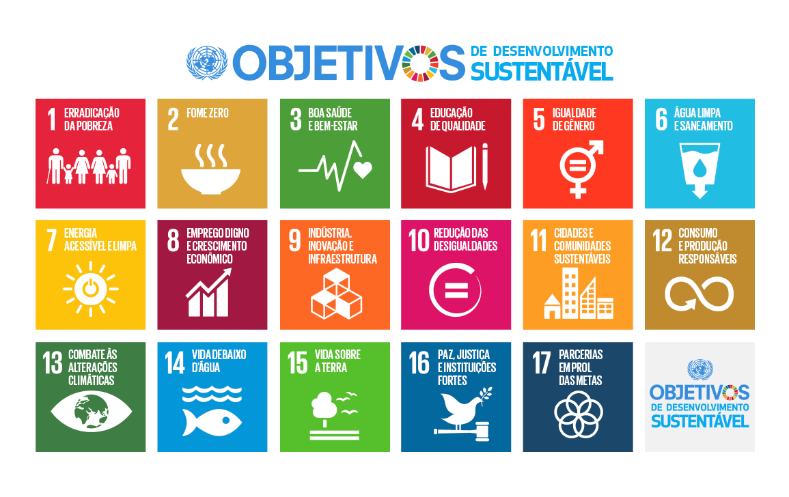

**IMAGEM 01** Título de todos os 17 ODS.

# OBJETIVO GERAL:

Desenvolver um sistema de separação do óleo de cozinha da água descartada em restaurantes e lanchonetes situados na cidade de Maceió, Alagoas, a fim de transformar o resíduo em uma substância viável para reutilização em diversas atividades. O foco será otimizar o tempo dos empresários envolvidos nesse processo, contribuindo assim para a ampla conscientização ambiental e a adoção de práticas mais sustentáveis no âmbito da gastronomia. Além disso, busca-se viabilizar a redução do impacto ambiental causado pelo descarte inadequado do óleo de cozinha e estimular o uso responsável desse recurso de tamanha importância.

# OBJETIVO ESPECÍFICO:

1. Investigar e compreender minuciosamente os desafios e impactos ambientais associados à prática inadequada do descarte do óleo de cozinha em estabelecimentos gastronômicos.
2. Analisar de maneira abrangente os métodos existentes de separação do óleo de cozinha e avaliar sua eficiência em relação à reutilização desse resíduo.
3. Projetar e implementar o Fryter, sistema de decantação do óleo de cozinha, com o propósito de simplificar e agilizar o processo de separação.
4. Estabelecer diretrizes e recomendações para promover o uso adequado do óleo de cozinha separado, incentivando sua reutilização sustentável em outras atividades.
5. Avaliar criteriosamente a eficácia do Fryter em relação à decantação e ao armazenamento do óleo de cozinha, considerando aspectos como tempo, custo e qualidade do produto final resultante.

# METODOLOGIA:

Para obter os resultados acerca da implementação do Fryter em restaurantes e lanchonetes de Maceió, será executada uma pesquisa aplicada a respeito das decorrências do descarte incorreto do óleo de cozinha, tanto no meio econômico quanto no meio ambiental, dos critérios aplicados para a construção do Fryter, desde os materiais dispostos até os métodos de engenharia aplicados ao protótipo e no que concerne a abordagem dos estabelecimentos no âmbito culinário quanto ao óleo de cozinha.

A pesquisa de natureza aplicada mostra-se ideal para a construção do Fryter visto que tem como objetivo adquirir novos conhecimentos acerca de processos, produtos ou sistemas preexistentes para o desenvolvimento e aprimoramento de projetos e novas ideias que contribuam para a mitigação da problemática estudada.

O procedimento de pesquisa empregado nos estudos a respeito do processo de formação do Fryter, decantador para óleo usado em cozinhas de lanchonetes e restaurantes em Maceió, é o bibliográfico. Por meio do levantamento de obras, artigos e pesquisas anteriormente redigidas e da análise e avaliação de relevância desses documentos para a criação e implementação do Fryter.

A pesquisa bibliográfica é o procedimento ideal para a elaboração do Fryter, pois favorece uma liberdade na análise dos estudos, visto que possibilita o alcance de novos conhecimentos e descobertas, assim como a compreensão de conceitos e estruturas aplicados à pesquisa científica, além da atualização acerca do fenômeno em estudo por meio de trabalhos de pesquisa científica desenvolvidos precedentemente.

No que concerne a problemática escolhida para estudo, pode-se considerar que "Apesar da atual preocupação com o meio ambiente, diariamente ocorre o descarte de óleo de origem vegetal ou animal proveniente de frituras, tanto residencial quando comercial, diretamente no sistema de esgoto, no solo e até mesmo no lixo." (BOSIO, Pãmella, 2014, p. 7). Por isso, serão feitos estudos em relação ao descarte irregular do óleo de cozinha vindo restaurantes e lanchonetes de modo que resulte na compreensão das causas e consequências do problema para os estabelecimentos, para a sociedade e para a natureza. Outrossim, por intermédio de pesquisas de levantamento bibliográfico de dados, as informações acerca do mau descarte do óleo de cozinha serão coletadas e posteriormente analisadas considerando suas relevâncias e acrescentamento à criação do Fryter.

Para a obter informações correspondentes à manipulação do óleo de cozinha pelas lanchonetes e restaurantes de Maceió serão executadas entrevistas com representantes desses estabelecimentos, aplicando a abordagem de pesquisa quali-quantitativa para compreender a dimensão do problema e os riscos que o descarte indevido do óleo pode acarretar para as empresas, além de estimar a quantidade de produtos feitos utilizando o óleo de cozinha a fim de mensurar a quantia consumida e descartada irregularmente desse óleo.

As entrevistas com os representantes dos estabelecimentos serão executadas de maneira online por formulários e questionários a respeito do modo como o óleo de cozinha é utilizado e descartado, além de compreender o tempo médio que o estabelecimento gasta, se existe tal prática, fazendo a separação do óleo e dos demais resíduos orgânicos e inorgânicos no local e quantos produtos poderiam ser produzidos nesse tempo gasto.

A abordagem quali-quantitativa de pesquisa se mostra relevante e primordial quanto ao conhecimento e comportamento do público alvo, além de dispor de dados numéricos para comparação e estatística nos estudos que serão realizados para se obter referências acerca da abordagem dos estabelecimentos no que diz respeito ao óleo de cozinha e ser de suma importância para a formação de estratégias de divulgação do Fryter, decantador para óleo usado em cozinhas de lanchonetes e restaurantes em Maceió, baseadas nas informações coletadas à custa da pesquisa quali-quantitativa com o público alvo.

A primeira entrevista a fim de compreender a manipulação do óleo de cozinha nos estabelecimentos foi realizada na Cantina Amorim da escola local dos alunos-pesquisadores do projeto Fryter, Unidade Integrada SESI SENAI Carlos Guido Ferrario Lobo, com a profissional Maria Betânia. Esta afirmou que o ambiente utiliza por semana aproximadamente 5 litros de óleo vegetal para realizar a fritura de alguns dos produtos ofertados e este é reutilizado apenas 3 (três) vezes.

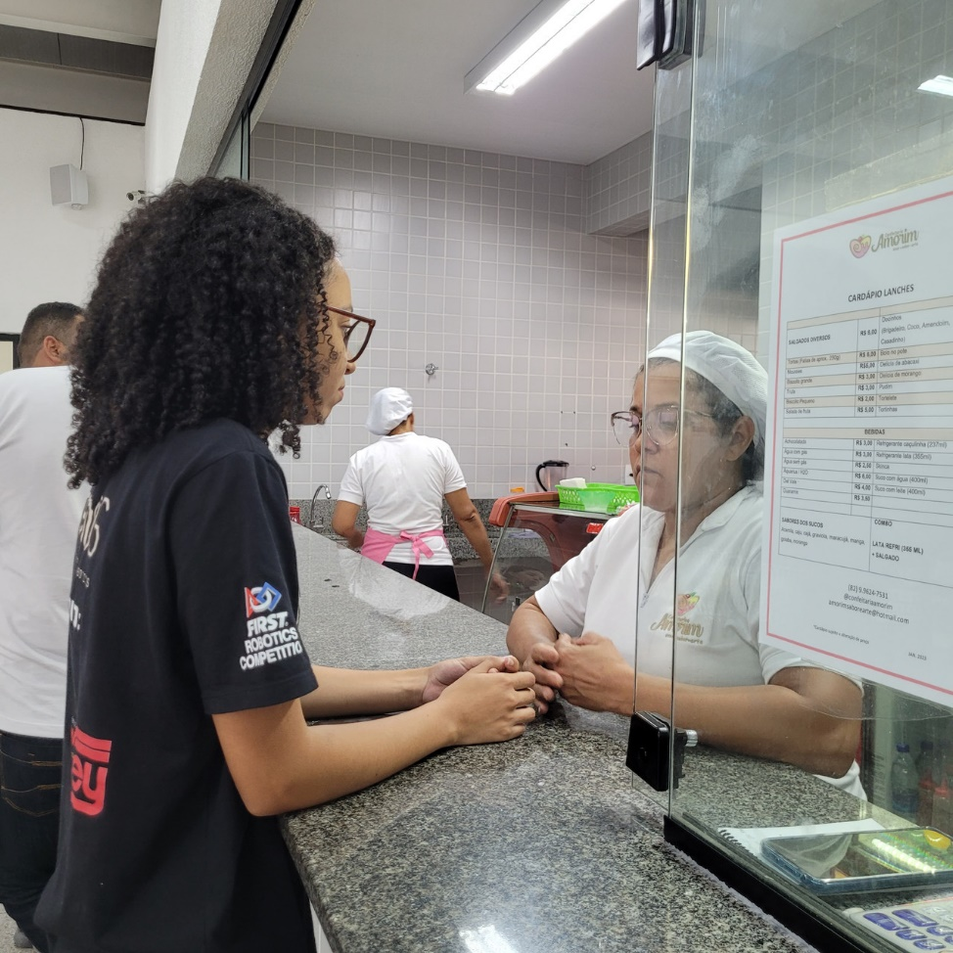

**IMAGEM 02:** Entrevista com profissionais da Cantina Amorim.

Os estudos a respeito das consequências do descarte irregular do óleo de cozinha para o meio ambiente são de suma importância para o desenvolvimento do projeto. Para Pãmella Bosio (2014, p. 7): "Como consequências, diversos problemas são gerados, tal como o entupimento dos encanamentos, impermeabilização do solo, encarecimento do tratamento na rede de esgoto dentre outros." Por isso, serão levantados materiais previamente redigidos por diferentes pesquisadores para a formulação de hipóteses e questionamentos quanto às resultantes desse descarte irregular e seus impactos na fauna, flora, solo, recursos hídricos e na qualidade de vida dos habitantes locais.

Sucederão análises de obras preliminarmente publicadas a respeito das condições em que o óleo de cozinha se encontra após ser submetido a altas temperaturas em lanchonetes e restaurantes e quais são as possíveis reutilizações desse óleo evitando assim que o resíduo contamine o meio ambiente e prejudique a vida dos seres vivos no local que seria descartado irregularmente.

Foram realizadas também entrevistas de forma presencial com profissionais das áreas de engenharia civil, química e contabilidade a fim de compreender com clareza todos os aspectos relacionados à construção e aplicação do Fryter, desde características internas e externas que podem auxiliar ou transtornar a realização do projeto.

Inicialmente, foi realizada uma entrevista com um dos engenheiros civis responsáveis pela obra do prédio de referência Robson Braga de Andrade na Escola SESI SENAI Benedito Bentes, Luiz de Andrade a fim de esclarecer dúvidas acerca da viabilidade de construção do decantador e apresentar os materiais escolhidos pelos alunos-pesquisadores para a realização da etapa de prototipagem. Tais materiais foram bem aceitos pelos profissionais e estes forneceram orientações para a construção do Fryter.

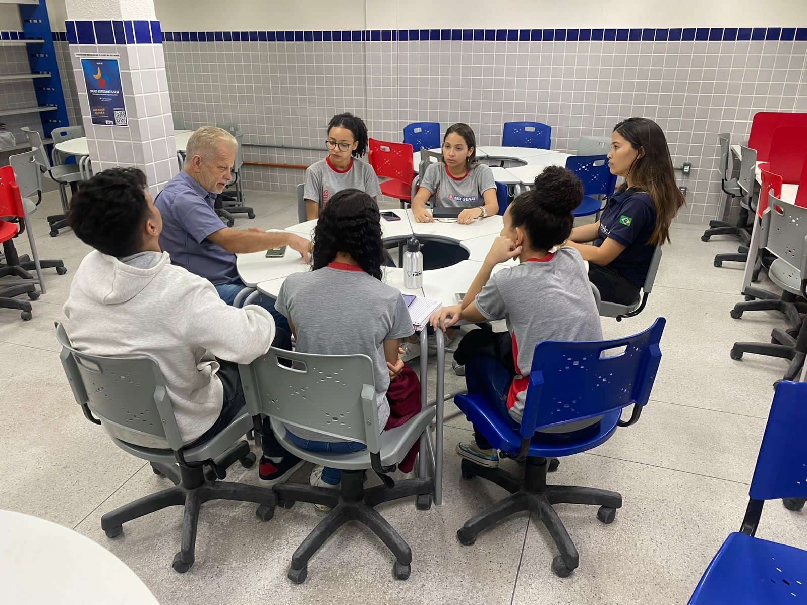

**IMAGEM 03:** Entrevista com engenheiros civis**.**

No período do início do processo de prototipagem, foi utilizada a pesquisa de procedimento bibliográfico a fim de levantar materiais de referência para a construção do Fryter, decantador para óleo usado em cozinhas de lanchonetes e restaurantes em Maceió. O procedimento de pesquisa se mostra fundamental por possibilitar a descoberta de outros decantadores já existentes no mercado e de modelos para a serem contados como influência para a criação do Fryter. As obras encontradas a respeito de projetos estruturais de decantadores foram analisadas e avaliadas quanto à relevância e suporte para a realização do Fryter.

À vista disso, foi realizada uma pesquisa de mercado a fim de encontrar os principais decantadores e caixas separadoras que são comercializados e estudar suas estruturas, preços e funcionalidades. A plataforma digital de fácil acesso cuja possui preços coerentes com o poder financeiro médio brasileiro onde tais produtos são majoritariamente comercializados é o Mercado Livre, portanto, esta foi levada como referência em precificação e conhecimento do público-alvo.

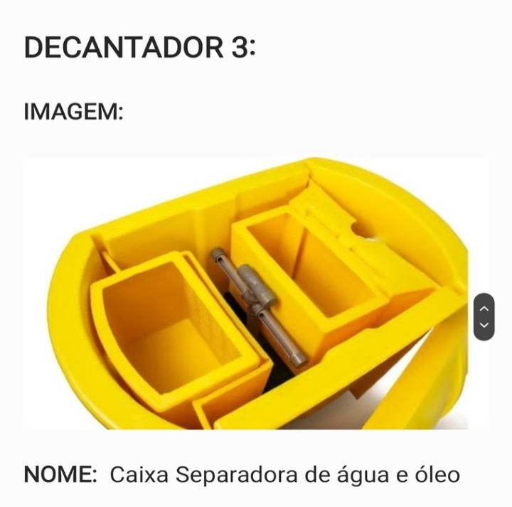

**IMAGEM 04:** Caixa separadora estudada pela equipe.

O tipo de pesquisa que foi utilizada durante o processo de prototipagem foi a de objetivo exploratório, uma vez que tal tipo de pesquisa permite elencar hipóteses e explorar a problemática do mau descarte do óleo de cozinha. O protótipo construído possibilitou a validação das hipóteses elaboradas acerca da estrutura interna e externa do Fryter, decantador para óleo usado em cozinhas de lanchonetes e restaurantes em Maceió.

A pesquisa exploratória mostrou-se ideal para essa etapa da construção do Fryter, visto que visa explorar um fenômeno ainda pouco explorado, além de se mostrar flexível no modo de planejamento. O objetivo da pesquisa exploratória é propagar uma ideia para combater e resolver os problemas causados pelo descarte incorreto do óleo de cozinha, a propagação será conduzida através da compreensão do nosso público-alvo.

Na etapa da prototipagem, foram pesquisados materiais para a composição do Fryter, considerando plásticos, metais ou qualquer outro tipo de material que apresentasse as características buscadas para a criação do Fryter. Os materiais selecionados apresentaram resistência a altas temperaturas, visto que um dos objetivos é que o óleo possa ser despejado no Fryter imediatamente após e baixa aderência devido à gordura presente no óleo de cozinha, além da fácil manipulação para que pudessem ser moldados segundo o modelo produzido para o Fryter.

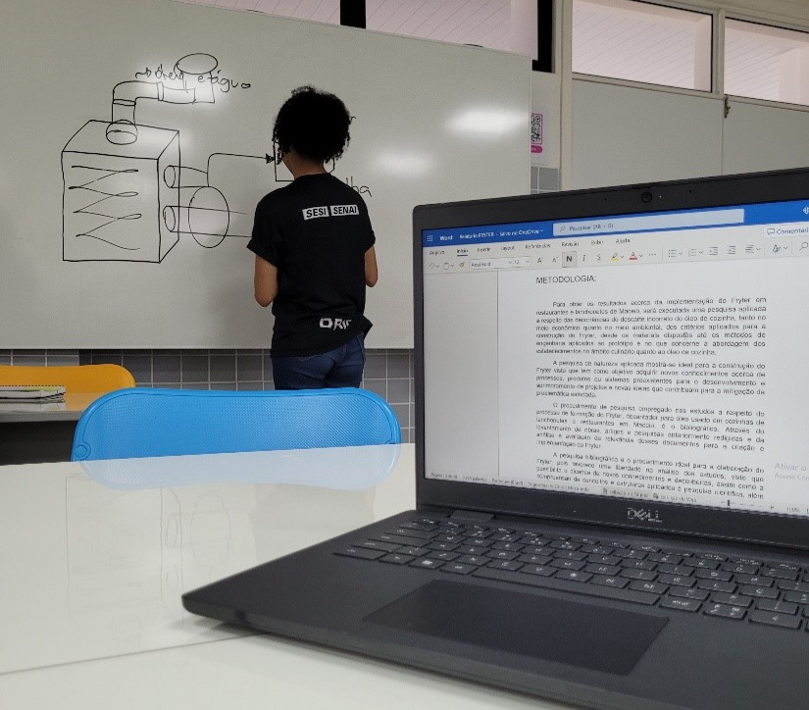

**IMAGEM 05:** Equipe discutindo ideias criativas para aprimorar a modelagem do decantador.

Devido à pauta sustentável e ambiental onde o Fryter está inserido, os materiais deveriam ser coletados de maneira que respeitável ao meio ambiente e que não agredissem a natureza. Uma vez selecionados e avaliados como aptos para a construção do Fryter, os materiais passariam por um processo rigoroso de modelagem para se enquadrarem no protótipo desenvolvido do Fryter, decantador para óleo usado em cozinhas de lanchonetes e restaurantes em Maceió.

Em primeiro plano, foi posto em evidência para a construção do Fryter o poli (sulfeto de p-fenileno) o plástico PPS, por suportar altas temperaturas e é de fácil modelagem para se enquadrar na arquitetura e engenharia do protótipo construído. O plástico PPS pode ser formado com o auxílio do plástico Polipropileno (PP) encontrado nas tampas das garrafas pet. À vista disso, iniciou-se uma coleta das tampas feitas de polipropileno para serem utilizadas na formação do PPS.

Tendo em vista a pesquisa de mercado realizada para conhecer a estrutura e preços de alguns decantadores já construídos, foram iniciados os primeiros desenhos técnicos a respeito da construção do Fryter. A princípio, no modelo 1(um) o decantador possuiria 3 (três) passagens, uma apenas para água, outra apenas para o óleo de cozinha sem vestígio de água e a última para a mistura heterogênea óleo-água, esta levaria a substância até o local que seria decantada.

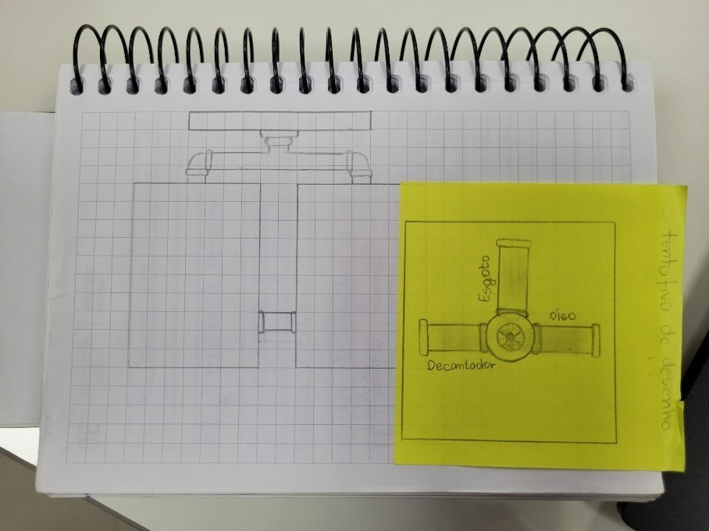

**IMAGEM 06:** Rascunho inicial do decantador possuindo três aberturas.

Até este momento o modelo que prevalecia do Fryter era o anteriormente apresentado com 3 (três) saídas, logo foram realizados os desenhos do compartimento em que a mistura heterogênea óleo-água seria decantada e, considerando as informações apresentadas na entrevista realizada com a Cantina Amorim, esta divisão possuiria capacidade para armazenar 7 (sete) litros(l). Foi incorporada no projeto deste compartimento a placa coalescente, mecanismo responsável por realizar a separação da água do óleo de cozinha dentro do decantador. Tal mecanismo foi escolhido por realizar a separação de modo eficaz, rápido e ser de fácil manuseio. Após as mudanças realizadas, formou-se o modelo 2 (dois).

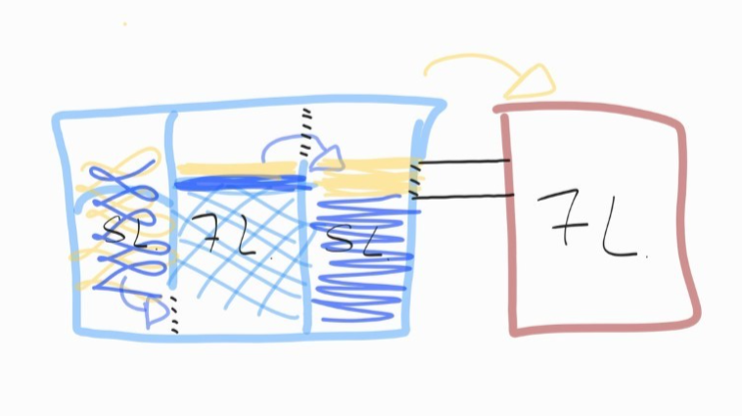

**IMAGEM 07:** Rascunho digital amador do Fryter com capacidade para 7 (sete) litros.

Após a decisão de incorporar a placa coalescente na estrutura do decantador, foi feita uma pesquisa a respeito de decantadores que possuíssem tal mecanismo para que suas estruturas pudessem ser tomadas como referência para a produção do Fryter, decantador para óleo usado em cozinhas de lanchonetes e restaurantes em Maceió, de maneira correta. Logo notou-se que com o uso da anteriormente mencionada placa, o decantador somente precisaria de uma (1) abertura e esta serviria tanto para a água quanto para o óleo, portanto, a hipótese precedente de construir um decantador com 3(três) aberturas fora descartada e o modelo 3 foi criado.

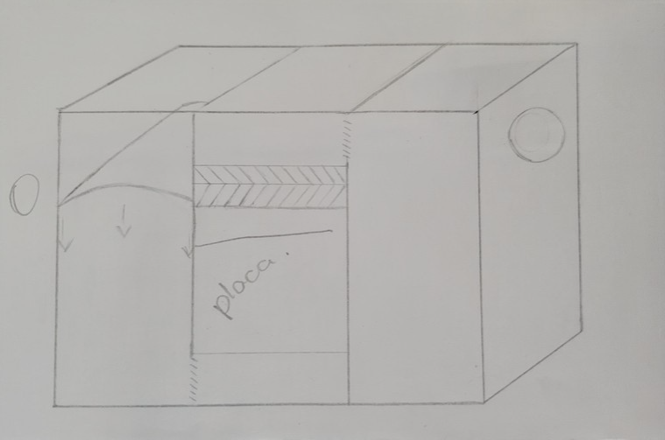

**IMAGEM 08:** Rascunho inicial do decantador com o uso da placa coalescente e apenas uma (1) passagem para líquido.

Após as mudanças anteriormente citadas, foi iniciada a etapa da modelagem 3D1 no software gratuito One Shape. O modelo do Fryter construído no software foi o de número 3 (três), o até então definitivo. A fim de realizar a modelagem do decantador com as medidas corretas e funcionais para que este possa ser instalado numa cozinha sem que esta sofra grandes deformações, foi realizada a medição de uma pia de tamanho médio (80cm x 50cm) localizada no refeitório da Escola SESI SENAI Benedito Bentes, do espaço ocupado pelo sifão e da altura desta em relação ao chão.

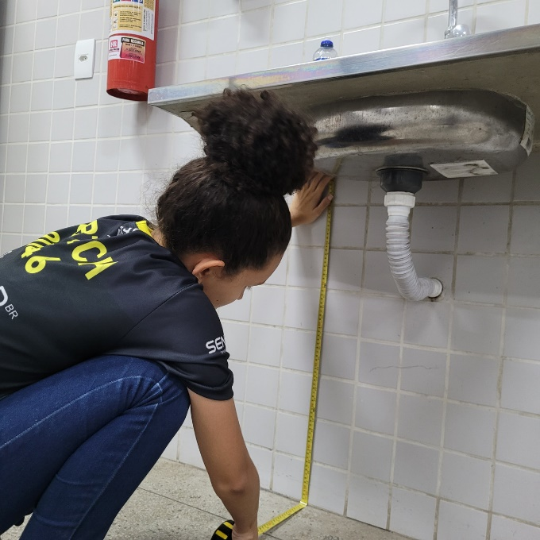

**IMAGEM 09:** Imagem de uma das integrantes da equipe realizando a medição da altura de uma pia média em relação ao chão.

Tais medições foram utilizadas para que o protótipo modelado no One Shape, software de modelagem 3D, fosse realizado com a maior porcentagem de fidelidade à realidade. Além disso foram realizadas para que o decantador fosse construído de maneira mais funcional que os decantadores ordinários, porém ocupando o menor espaço no local em que será instalado, uma vez que praticidade e eficácia são dois dos objetivos a serem alcançados pelo Fryter, além do barateio do produto.

Os equipamentos tradicionais de tratamento de águas oleosas, com base na ação da gravidade (decantadores e flotadores convencionais) são equipamentos grandes e pesados, que acarretavam elevados custos e investimentos e operacional... (FREITAS, 2009, p. 21)

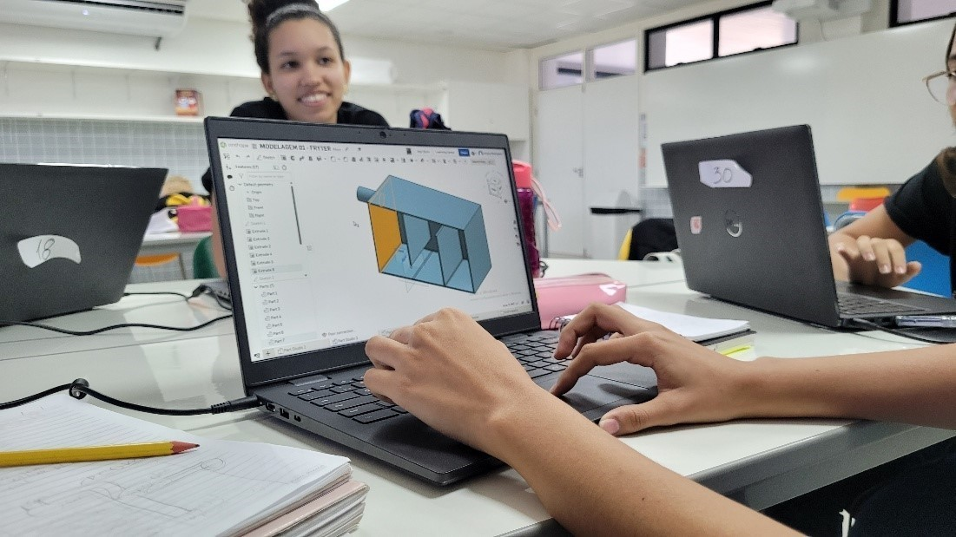

**IMAGEM 10:** Equipe desenvolvendo a modelagem 3D do modelo 3 do decantador.

Posteriormente, o modelo 3 (três) do Fryter foi apresentado para o físico Ivo Costa, instrutor da sala Maker da Escola SESI SENAI Benedito Bentes e este forneceu algumas informações para a modificação da estrutura do Fryter. A ideia de existir apenas um compartimento com 3 (três) divisões internas e a placa coalescente na divisão central foi vetada, não haveria possibilidade levar o óleo decantado até outro container separado da água enquanto a mistura estivesse nesta estrutura com 3 (três divisões).

A partir desse momento, modelo 4 do decantador foi criado, este possuía uma entrada para a mistura heterogênea com a válvula comumente conhecida como pé de poço, utilizada para escoar a água. Ao passar por tal válvula, a água seria escoada e o óleo separado e enviado para um compartimento onde ficaria armazenado para ser posteriormente retirado e enviado para um ponto de coleta.

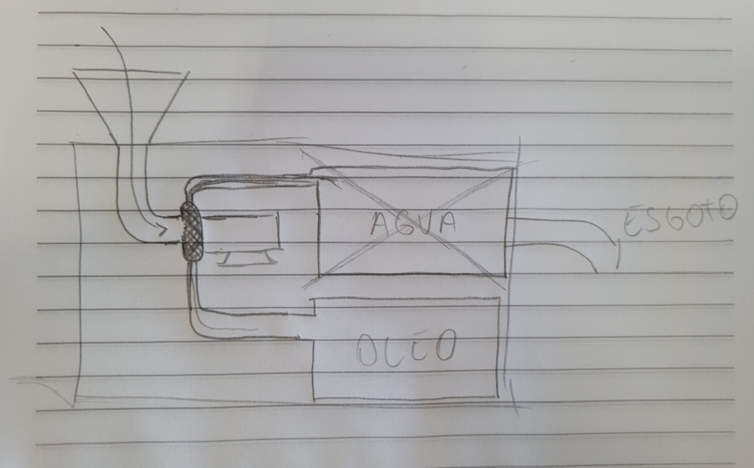

**IMAGEM 11:** Modelo 4 do decantador com a válvula pé de poço.

Após as mudanças realizadas no esboço do modelo 3 resultando no modelo 4 do decantador, a equipe se reuniu com o professor Jonatha de Albuquerque, orientador do projeto e o quarto modelo criado sofreu alterações em busca de potencializar a eficiência e praticidade do sistema do Fryter. Dentre as mudanças feitas, ocorreu a fundição dos dois espaços de armazenamento da água e do óleo em apenas um, além da inclusão de um sensor de densidade para atuar em auxílio da válvula pé de poço que diferenciaria a água e o óleo.

Ademais, houve a inclusão de uma malha ou tecido próprio para uso em sistemas de encanamento a fim de auxiliar a válvula pé de poço a realizar a separação óleo-água possuindo a função direta de permitir que a água ultrapasse sua superfície e o óleo fique retido, assim sendo, baseando-se nestas alterações o modelo 5 do decantador foi criado. Outrossim, uma vez que foi decidido a utilização de tal material, foram realizados estudos e pesquisas de forma online a procura do tipo de malha ou tecido ideal para a função apresentada. Posteriormente foi feita uma pesquisa local por meio de ligações telefônicas contatando estabelecimentos que ofertam tal material necessário para a construção do Fryter.

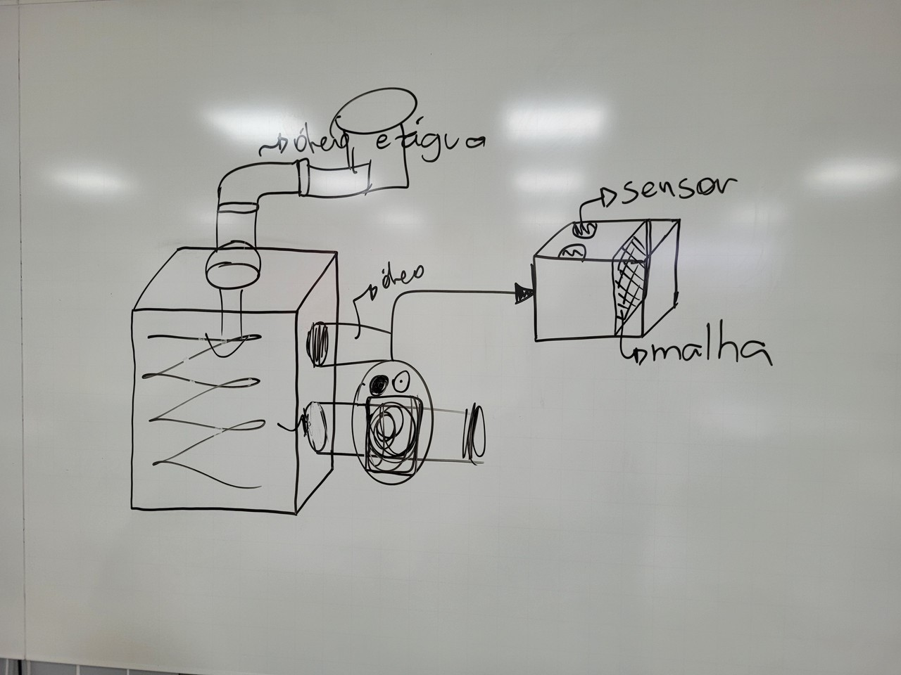

**IMAGEM 12:** Modelo 5 do decantador com a malha ou tecido e o sensor de densidade.

Durante o processo criativo do modelo 5 do decantador, a malha ou o tecido foi pensado em ser incorporado de forma interna no espaço de armazenamento da mistura heterogênea água-óleo disposto na diagonal formando um ângulo de aproximadamente 20° (vinte graus). Tal inclinação seria utilizada estrategicamente para permitir que o óleo despejado na estrutura interna deslisasse pela malha deixando-o armazenado no fundo do espaço enquanto a água ultrapassaria a malha e seria conduzida ao esgoto, tais alterações resultaram no modelo 6 do decantador que posteriormente foi vetado devido à falta de resistência da malha perante o grande acúmulo do fluido.

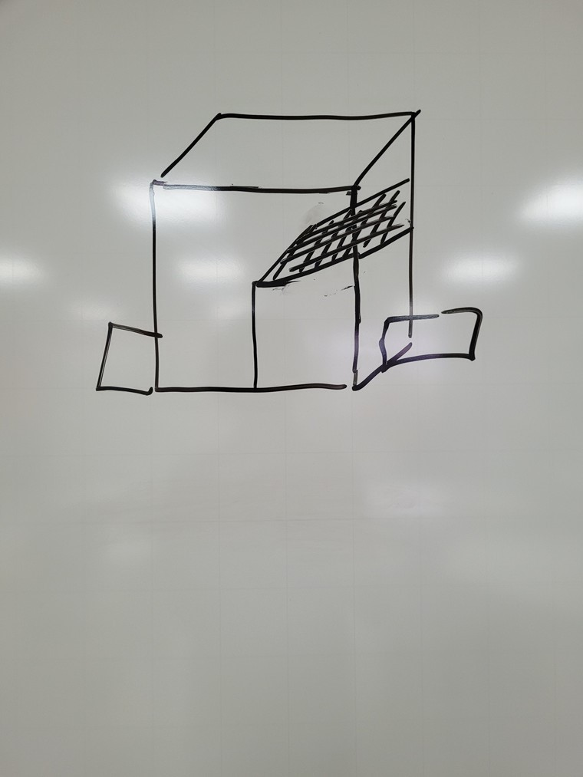

**IMAGEM 13:** Modelo 6 do decantador com a malha inclinada.

Por esta razão, o modelo 5 foi o escolhido para servir como base e esboço para a construção do primeiro protótipo físico do Fryter. As ideias acerca do projeto foram apresentadas ao físico e instrutor da Sala Maker da Escola SESI SENAI Benedito Bentes, Ivo Costa, que acrescentou novos materiais na composição do decantador a fim de maximizar o a funcionalidade do sistema.

Dentre os materiais incorporados no decantador pela recomendação do físico Ivo Costa estão um sensor ultrassônico para medir a altura do fluido dentro do espaço de armazenamento a fim de que a mistura água-óleo não transborde e resulte na obstrução da tubulação. Além de tal sensor, foram incorporadas duas válvulas solenoides, uma na parte superior do decantador para controlar a entrada da mistura heterogênea água-óleo e operar com o auxílio direto do ultrassônico. A outra válvula foi incorporada na lateral da caixa de armazenamento para controlar a saída de apenas um dos fluidos após a mistura ser decantada. Tais mudanças resultaram na criação do modelo 7 do decantador, agora o modelo que seria utilizado para a construção física do Fryter.

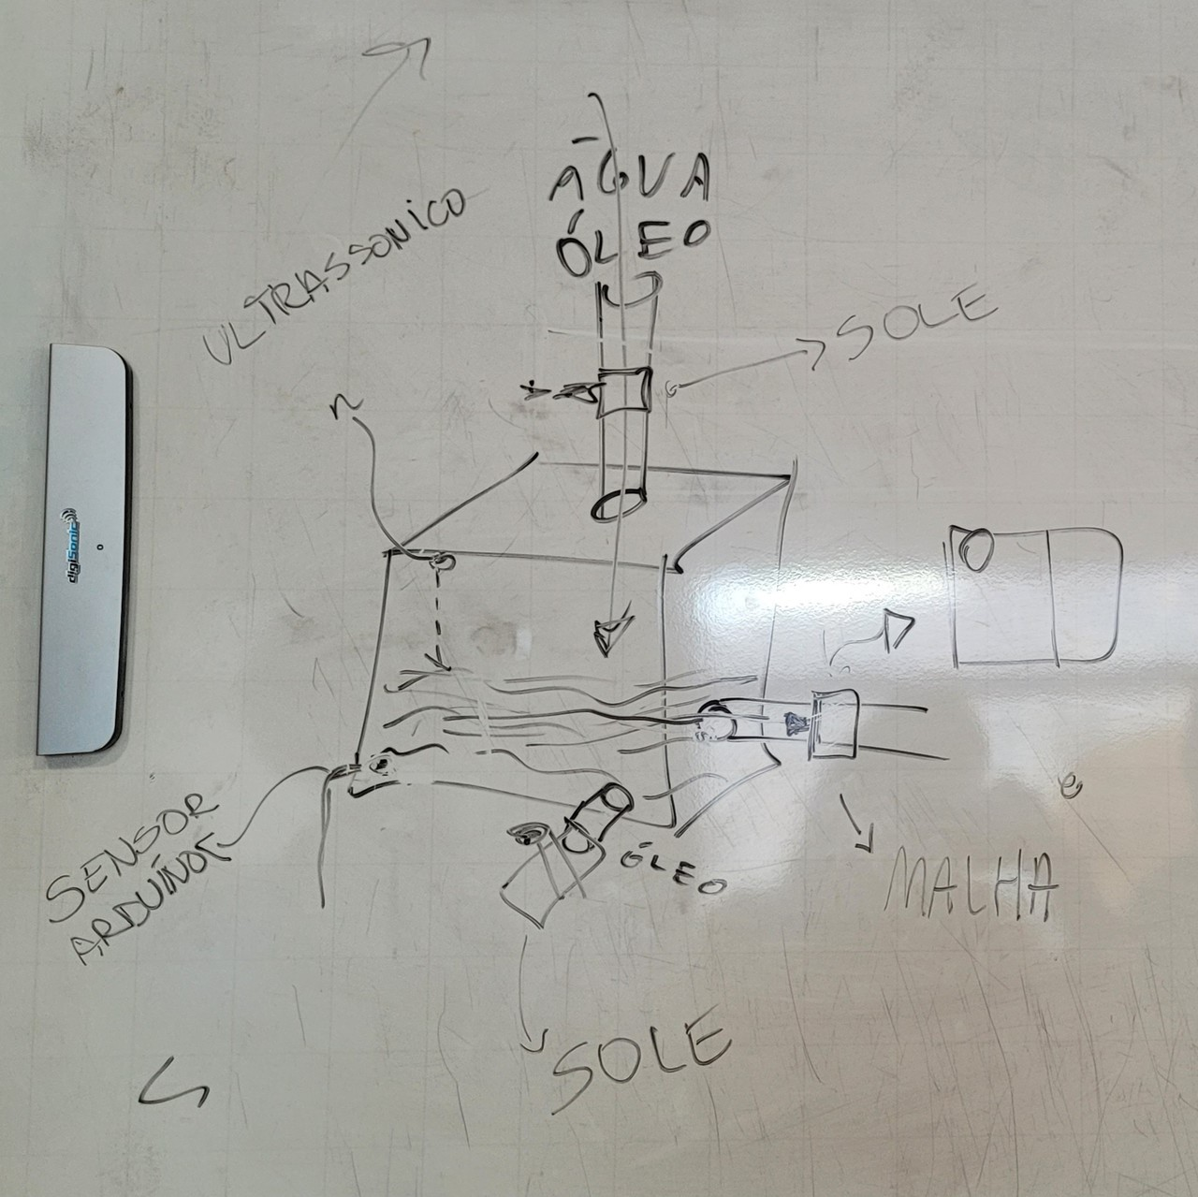

**IMAGEM 14:** Modelo 7 do decantador com a as válvulas solenoides e o sensor ultrassônico.

Após as ideias serem apresentadas a Ivo Costa, o instrutor maker orientou a equipe a produzir um circuito utilizando uma placa de Arduino, uma plataforma de prototipagem eletrônica, com o objetivo de realizar o primeiro protótipo físico da funcionalidade do sistema. Foram utilizados cabos jumpers1 e resistores2 para construir as ligações elétricas do protótipo, um sensor para identificar a mistura água-óleo formado por dois cabos jumper, além de duas lâmpadas LED para sinalizar as etapas do processo. Tais testes foram realizados a fim de se compreender como funcionaria o sistema elétrico do Fryter, decantador para óleo usado em cozinhas de lanchonetes e restaurantes em Maceió. A condutividade elétrica foi a base para diferenciar as substâncias na mistura água-óleo, pois uma vez que o sensor encontrasse corrente elétrica na substância, essa seria definida como água, todavia se não a encontrasse seria definida como óleo.

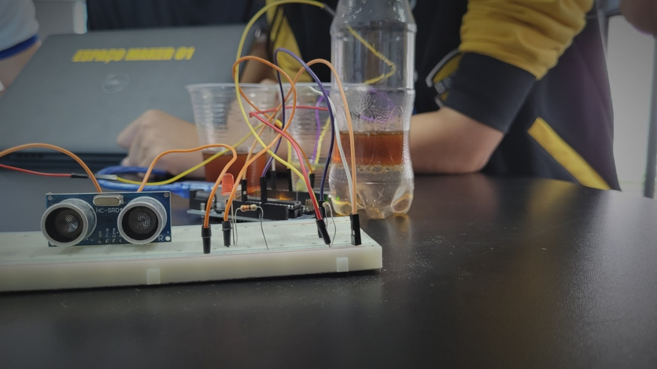

**IMAGEM 15:** Imagem do primeiro circuito de Arduino construído como protótipo.

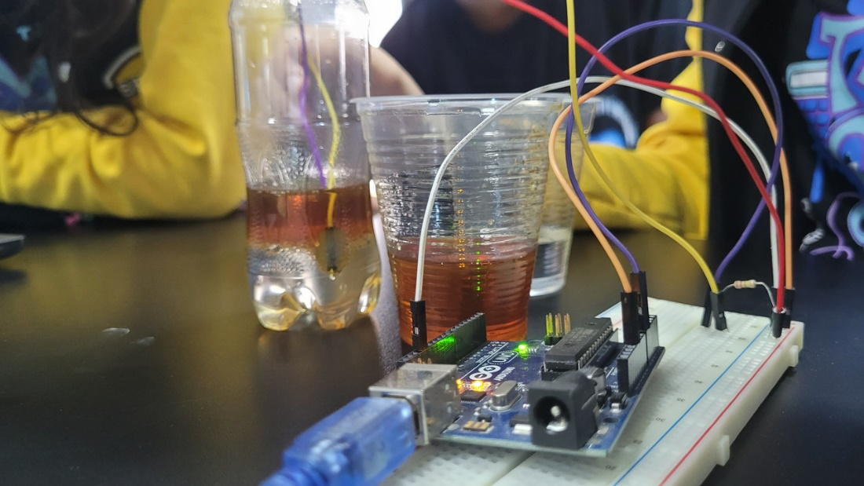

**IMAGEM 16:** Imagem do primeiro circuito de Arduino construído como protótipo e da mistura água-óleo apresentando duas fases.

Realizados os primeiros testes com a placa de Arduino, sendo esses bem-sucedidos, iniciou-se uma pesquisa a respeito dos materiais a serem utilizados no protótipo seguinte, sendo este da estrutura do decantador, não apenas do sistema elétrico como o anterior.

Anteriormente, o material posto em evidência para a construção do decantador foi o plástico PPS, o poli (sulfeto de p-fenileno), todavia para que este pudesse ser utilizado, deveriam ser confeccionados filamentos de tal polímero, atividade que demanda equipamentos e materiais inacessíveis ao projeto Fryter, por isso tal ideia foi vetada.

Posteriormente, o plástico PP, polipropileno, foi considerado para a construção do Fryter, por causa se sua maior acessibilidade e facilidade nos processos, porém mesmo com tais atrativos, sua utilização não foi possível pois o filamento de tal material não poderia ser feito em tempo hábil e os equipamentos a serem utilizados apenas poderiam ser extra institucionais.

Outrossim, visto as dificuldades apresentadas na confecção de filamentos de plástico para realizar a construção do decantador, foram escolhidas placas formadas pelos polímeros para atuarem em vez dos materiais anteriores. A principal placa observada para a construção do decantador foi a placa de polietileno, porém conforme o avanço das pesquisas foi descoberto que o material ideal para ser utilizado para que a caixa de armazenamento do modelo do decantador a ser construído fosse feita da melhor forma possível, era a placa de aço, pois é resistente a oxidação e altas temperaturas.

Em vista disso, a placa de aço foi o material escolhido a ser utilizado para a construção do Fryter, pois esta poderia ser soldada e assim montada a caixa de armazenamento, foi contado o apoio da Casa da Indústria para prover os materiais restantes e de maior acesso.

Entretanto foi encontrada uma adversidade quanto a aquisição das placas de aço, pois seu custo é elevado. Por esta razão ergueu-se uma alternativa inovadora, seriam compradas ou coletadas latas de bebidas feitas de aço, porém a usinagem e modelagem de tais materiais para se tornarem uma placa exigiriam um elevado custo, o que se colocava como um problema.

Para auxiliar na contenção da temperatura da mistura heterogênea água-óleo quando despejada no decantador, foi cogitada uma manta térmica para envolver toda a superfície interna e externa do Fryter, decantador para óleo usado em cozinhas de lanchonetes e restaurantes em Maceió. Para mensurar a quantidade de manta térmica necessária para cobrir a superfície do Fryter,

conforme as medidas estabelecidas, foi feito uso dos conhecimentos das professoras de matemática da rede SESI SENAI Benedito Bentes, Karolyne Batista e Ewellyn Amâncio.

A ausência das placas de aço e das possibilidades de modelagem de compostos de metais a fim de formar placas a serem soldadas tornou com que a utilização do aço em forma de placa fosse vetada. Todavia, uma vez que tal protótipo foi pensado para iniciar os testes físicos do Fryter, foi escolhido iniciar com um pequeno investimento e posteriormente, conforme o crescimento do projeto, aumentar o capital investido no material para a caixa de armazenamento. Para tal momento inicial, foi utilizada uma lata de aço como recipiente de forma semelhante a um paralelepípedo e com capacidade para aproximadamente 18 (dezoito) litros, cuja anteriormente era utilizada como recipiente de tinta para pinturas de paredes.

Escolhido o material a ser usado para a formação do Fryter, a lata de aço foi lixada com o auxílio do instrutor maker Ivo Costa e foi pintada na cor preta a fins estéticos. Além disso, foi utilizada uma furadeira com uma broca de metal e uma broca escalonada a fim de realizar as perfurações na lata para que por meio dessas pudessem passar os encanamentos e materiais definidos no modelo 7 do Fryter, cujo é o utilizado para a construção de tal protótipo.

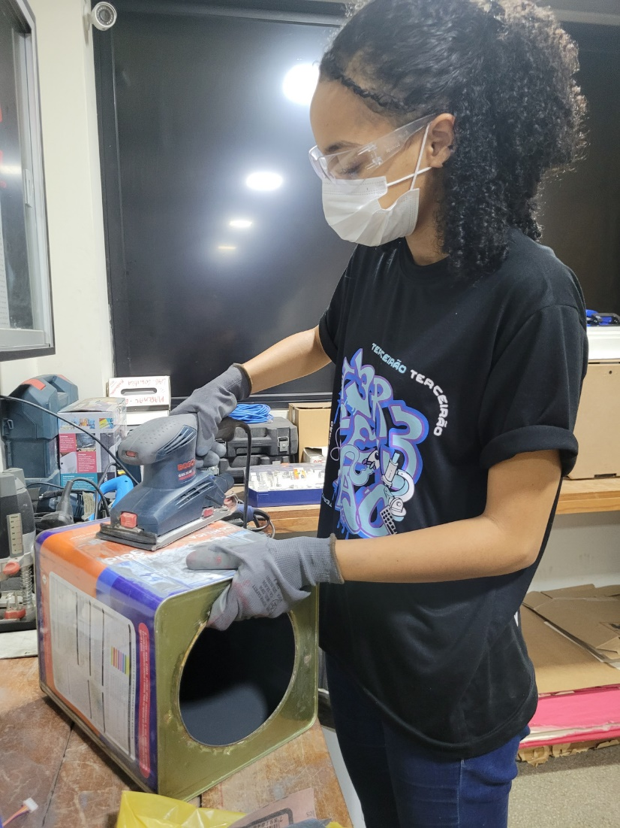

**IMAGEM 17:** Imagem de um dos membros da equipe lixando a lata usada para a caixa.

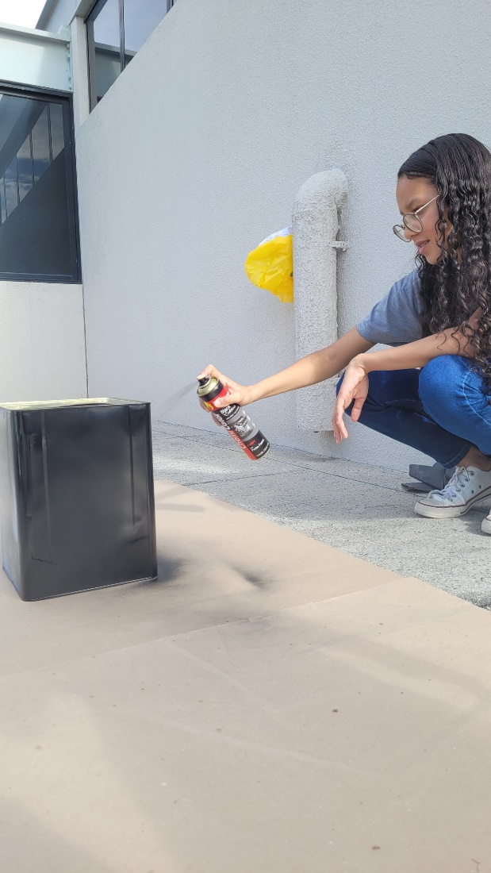

**IMAGEM 18:** Imagem de um dos membros da equipe pintando a lata usada para a caixa.

Logo após, os equipamentos de encanação foram instalados na lata, tais quais adaptadores e canos. Posteriormente, no refeitório da Escola SESI SENAI Benedito Bentes foi realizado o primeiro teste para verificar vazamentos presentes na caixa quando os furos foram feitos. Foi utilizado a água da torneira para simbolizar a mistura heterogênea e verificou-se que os furos realizados não estavam proporcionais o suficiente para vedarem as aberturas sem o auxílio de terceiros materiais. Logo após, foi aplicado silicone e fita veda rosca ao redor dos canos a fim de vedar a encanação e impossibilitar o vazamento do fluido.

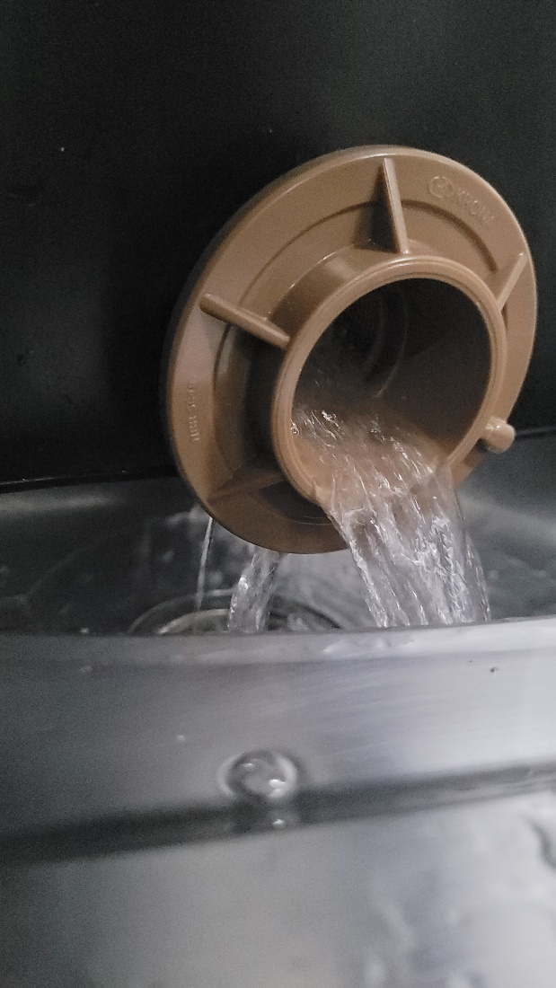

**IMAGEM 19:** Primeiro teste realizado para encontrar vazamentos no decantador.

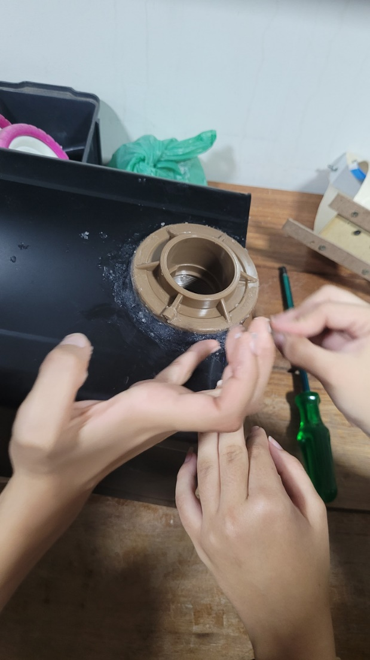

**IMAGEM 20:**  Imagem do silicone sendo aplicado para vedação.

Conforme os testes anteriores foram feitos, descobriu-se que tal ideia foi bem-sucedida e os vazamentos findaram. Agora, porém, visto que a estrutura de forma bruta estava montada foi-se adquirir a malha para a separação da mistura e as válvulas solenoides para testar o funcionamento do sistema de decantação junto ao circuito com Arduino.

A malha escolhida a ser utilizada foi a malha de aço, pois suas aberturas permitem que diferentes densidades atravessem sua membrana ou fiquem retidas nesta. A malha foi comprada em um estabelecimento local, porém as válvulas não foram facilmente encontradas na cidade de Maceió, por isso foram encomendadas de forma online e recebidas por meio de entregas.

Uma vez que a malha de aço foi adquirida, esta foi testada quanto a sua funcionalidade no projeto, visto que sua função era separar o óleo da água baseando-se em suas densidades. O primeiro teste foi realizado utilizando apenas uma camada na sala maker na Escola SESI SENAI Benedito Bentes, entretanto este foi malsucedido, pois tanto a água quanto o óleo atravessaram a membrana.

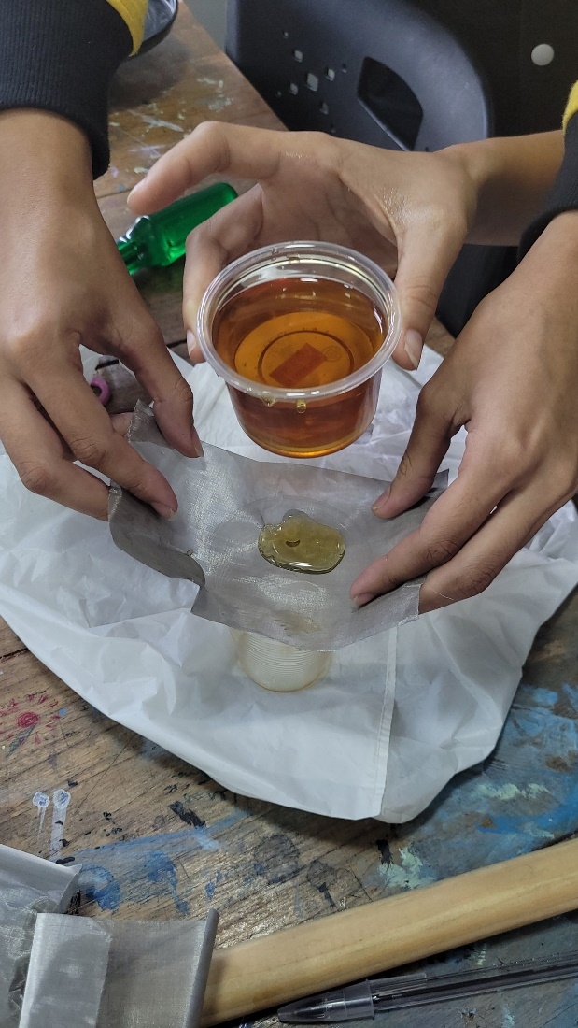

**IMAGEM 21:**  Imagem do primeiro teste da malha de aço.

O segundo teste foi realizado adicionando mais cerca de duas camadas de malha de aço, dessa forma gerando uma maior resistência do material, porém este também foi malsucedido, pois mesmo com um atraso pouco significativo, o óleo também a atravessou e por fim, tais camadas de malha, sobrepostas, tais como neste anterior, foram acopladas a um tecido convencional, porém o terceiro e último teste também se mostrou malsucedido. Considerando os testes realizados, a malha de aço não poderia ser utilizada para o fim que inicialmente foi pensada, separar a água do óleo baseando-se em suas densidades.

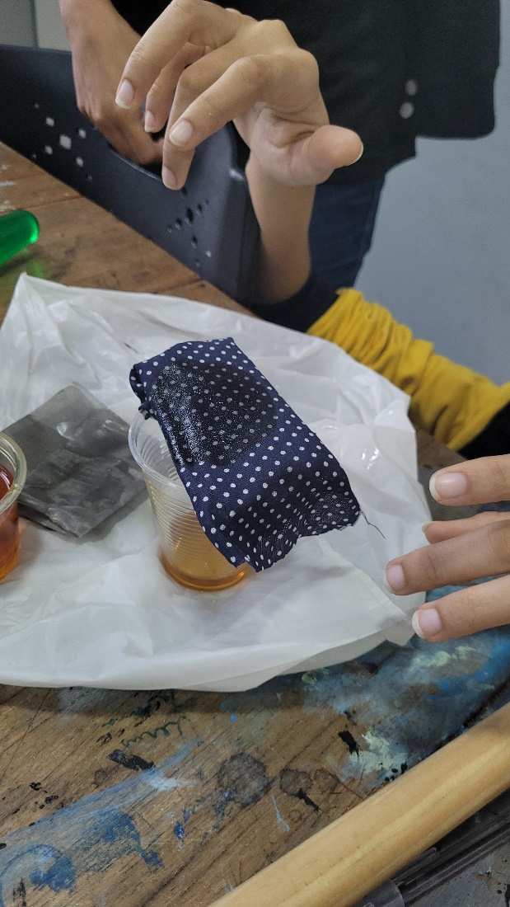

**IMAGEM 22:**  Imagem do teste da malha de aço com o auxílio do tecido.

Após os testes realizados, a equipe tornou a pesquisar alternativas para a substituição da malha e para o melhor entendimento acerca do processo de decantação, foi feito um teste utilizando a técnica de decantação natural em que o óleo e a água são despejados em um recipiente e o tempo até que as duas fazes da mistura se tornem nítidas é mensurado.

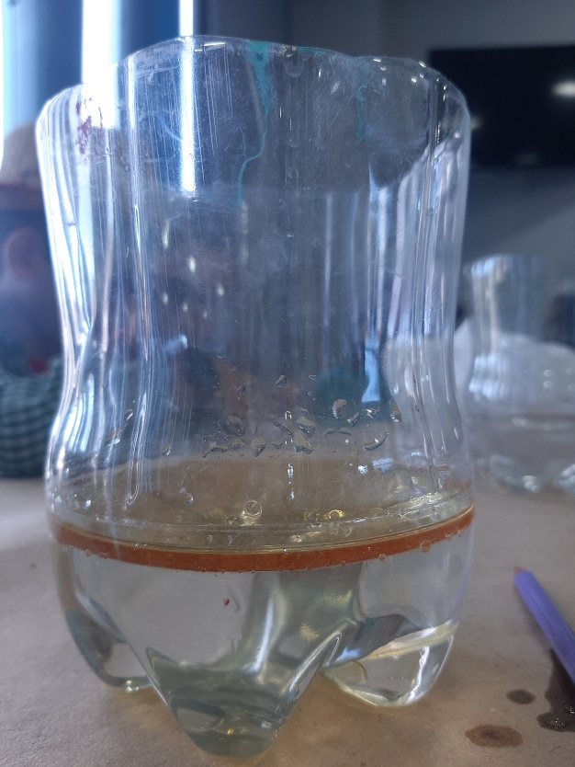

**IMAGEM 23:**  Imagem da mistura água-óleo apresentando duas fazer distintas.

Dentre as alternativas pesquisadas, foi considerada a membrana hidrofóbica, porém tal ideia não progrediu, visto o surgimento de uma possibilidade mais simples e eficaz. Com o auxílio do instrutor maker, Ivo Costa, foram feitas alterações no funcionamento do sistema do modelo 7 do decantador para que este agora opere majoritariamente com o sistema Arduino e com a ausência da malha de aço.

Dentre as mudanças implementadas estão, a anteriormente informada retirada da malha de aço o que resultaria no processo de decantação não mais com o auxílio de um material próprio, porém com a própria técnica da decantação, além da utilização de um diferente sistema Arduino, desse modo, criando o modelo 8 do Fryter, decantador para óleo usado em cozinhas de lanchonetes e restaurantes em Maceió.

Inicialmente, neste novo modelo de Arduino foi incorporado um display LED para auxiliar na praticidade de visualização do estado do decantador e foram mantidos os essenciais cabos jumper, resistores e o sensor ultrassônico utilizado para medir a altura do fluido dentro do espaço de armazenamento. Todavia, o display LED não se mostrou funcional no sistema Arduino montado e por isso foi retirado sendo substituído por dois LED’s, não impactando em nada o funcionamento do sistema construído.

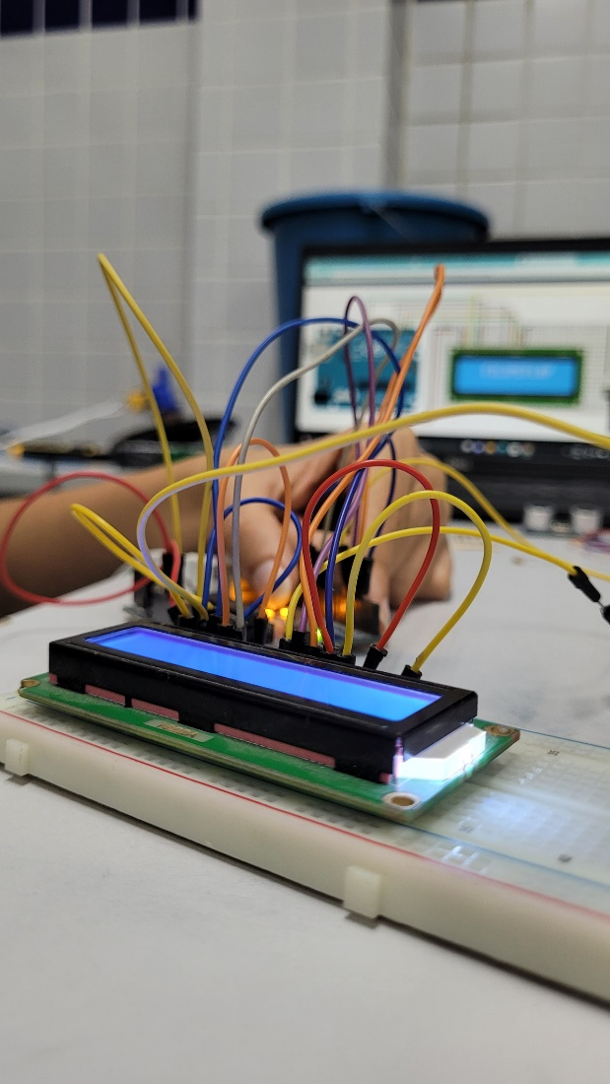

**IMAGEM 24:**  Imagem do circuito Arduino com o display.

Ademais, para o funcionamento ideal do Fryter, foram incorporados dois relés conectados às duas válvulas solenoides, sendo na proporção de um relé para uma válvula e ambos conectados no Arduino e incorporados a uma tomada para que a energia elétrica a permitisse o funcionamento conforme o programado de todo o sistema.

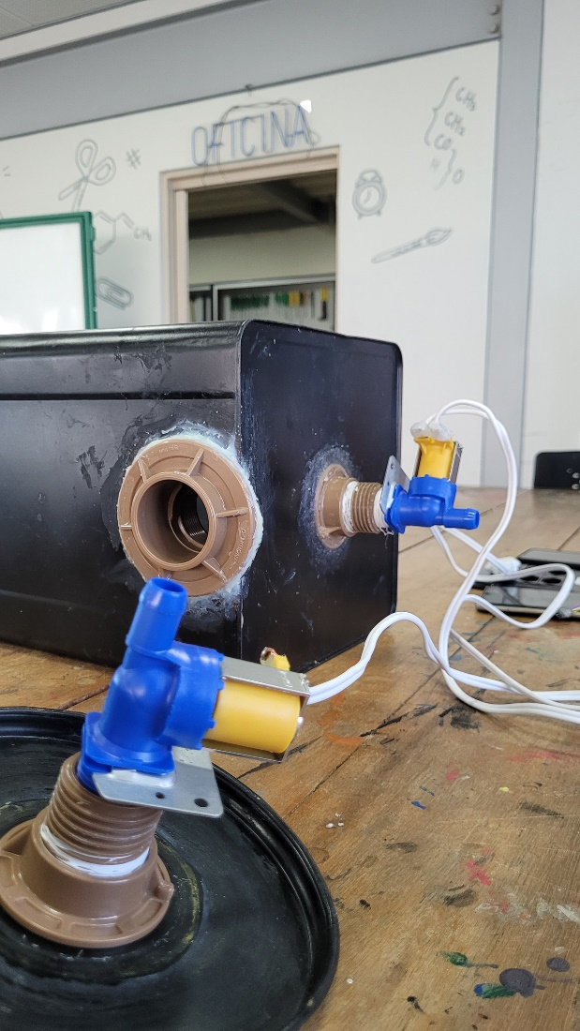

**IMAGEM 25:**  Imagem das válvulas solenoides com as conexões até os relés.

Finalizada a montagem da placa de Arduino, era necessário a produção do código utilizando-se do software do Arduino e a linguagem de programação (C++). Foi indicado que o auxílio de plataformas com inteligências artificiais fosse utilizado para gerar o código de modo preciso para o funcionamento do sistema, entretanto, os códigos gerados por tais plataformas mostraram-se malsucedidos.

Por esta razão, o código foi produzido pela equipe com a mentoria de Ivo Costa, auxiliando e sanando dúvidas. Para um melhor entendimento de como o código deveria ser criado, foi construído um fluxograma para descrever o processo a ser feito pelo Fryter, decantador para óleo usado em cozinhas de lanchonetes e restaurantes em Maceió. Por meio de tal fluxograma se viu a necessidade de um botão para que o sistema fosse capaz de ser reiniciado sempre que o usuário desejasse, tal mudança significativa gerou o modelo 9 do Fryter em que as funcionalidades e estruturas do modelo 8 perduram, porém com o acréscimo da opção de reiniciar o sistema.

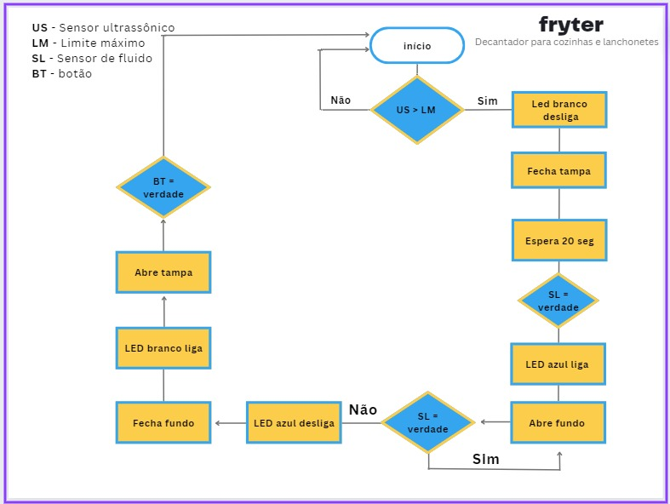

**IMAGEM 26:**  Figura do fluxograma criado para a base da codificação.

Analisando a estrutura do decantador, observou-se que o óleo necessitaria de um local para armazenamento após a decantação da mistura e, visto que no modelo atual o decantador dispõe apenas de um compartimento, realizou-se uma mudança quanto ao modo de manusear a mistura heterogênea água-óleo.

Anteriormente, a água seria levada pelo cano que continha a malha de aço e o óleo seria depositado num recipiente a parte por meio da válvula solenoide inferior, porém quando descoberta a má funcionalidade da malha, notou-se que isso não será possível, pois tal material não é uma barreira contra o óleo. Por isso, as saídas foram trocadas, a saída do óleo foi posta na lateral e a água, após decantada, estando no fundo da caixa seria sugada pela válvula inferior, tais mudanças significaram a criação do modelo 10 do Fryter.

O código foi pensado para seguir uma linha simples, caso o sensor de fluido detectasse corrente elétrica, este interpretaria a substância como água e se houvesse ausência da presença elétrica, este interpretaria a substância como óleo e baseando-se na interpretação do sensor o Arduino ligado aos relés conectados nas válvulas abririam e fechariam as saídas correspondentes aos fluidos.

Houve cerca de 3(três) testes iniciais apenas para conhecer a linguagem e se habituar a escrita desta, porém juntando-os com os que foram codificados para testar as funcionalidades e alcançar o objetivo final, existiram cerca de 7 testes na programação do Arduino.

Conforme o código foi criado, pode-se perceber que este necessitava de um delay, função que suas versões anteriores não possuíam, pois é necessário que o sistema espere um tempo de aproximadamente 20 segundos, equivalente ao momento da decantação natural, para abrir uma de suas portas e deixar uma das substâncias separar-se.

A principal lógica utilizada no código foi a seguinte: o sensor ultrassônico detecta a proximidade do fluido a cerca de 5 cm (centímetros) de distância e quando o faz, fecha a entrada para os fluidos, quando o sensor que está imerso no fluido detectar presença elétrica na substância e reconhecer que é água, acenderá um LED sinalizando e esperará 20(vinte) segundos para abrir a válvula inferior por onde esta passará e será levada ao seu local de destino. Uma vez que o sensor não capar presença de corrente elétrica, este identificará como óleo e fechará a saída da água.

Com o código finalizado, foram realizados os testes nos fluidos água e óleo, e verificou-se que o código era bem-sucedido em identificar os diferentes fluidos, porém o delay para esperar a decantação antes de abrir a válvula inferior também estava presente no momento do fechamento desta, o que apresentava um risco, visto que nesse espaço de tempo, o óleo poderia descer pela válvula juntamente com a água, entanto, o erro foi encontrado e resolvido, desta forma criando o código final do sistema Fryter.

Ademais, durante a criação do código foi adicionado mais um LED no circuito e o botão foi retirado, pois o sistema estava funcionando normalmente e sem alterações mesmo sem a participação do usuário ao reiniciar o sistema, logo por meio das mudanças apresentadas e as alterações presentes no que convém a estrutura do Fryter no modelo 10, criou-se o modelo 11.

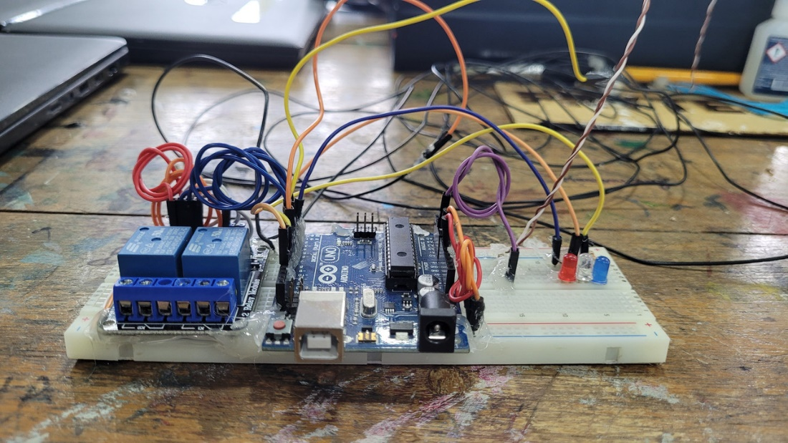

**IMAGEM 27:** Imagem do circuito com Arduino finalizado.

Outrossim, ao realizar os testes e submergir o sensor de fluido inúmeras vezes na mistura, este estava sofrendo alterações em sua funcionalidade, por isso foi construído outros para a potencialização da acurácia no sistema. O primeiro criado era semelhante ao anterior, pois também era feito de cabos jumper, mas este não se mostrou eficaz, possuindo um curto-circuito em seu interior e logo foi descartado, na segunda tentativa, porém, os cabos jumper foram substituídos por fios elétricos, sendo estes mais sensíveis e precisos, aspectos que contribuíram para a melhora na funcionalidade do sistema.

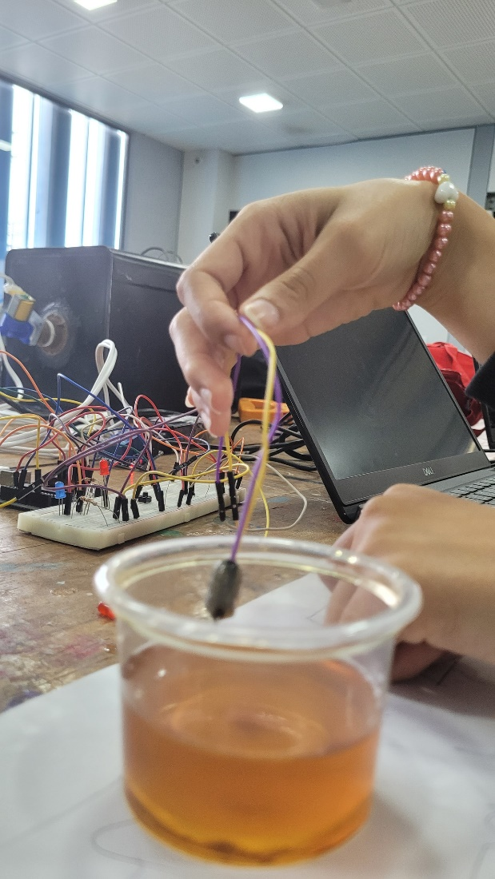

**IMAGEM 28:** Imagem de um dos testes realizados com o antigo sensor de fluido.

Dentre as tentativas de mudanças na estrutura do Fryter, verificou-se que a malha de aço poderia ser usada novamente para outra finalidade. Esta seria incorporada ao cano que direcionava o óleo até seu destino para que as impurezas e restos de alimento não se juntassem a este após a decantação, além disso, para que o usuário possa ter rápido acesso ao óleo seria instalada uma torneira em sua saída para ser acionada e despejar o óleo. Essas mudanças significativas contribuíram para a criação do modelo 12 do decantador.

Visto o bom funcionamento de todas as áreas trabalhadas os testes com grandes quantidades de líquido foram iniciados. Foi observado que o código operava da maneira correta, porém as válvulas não obedeciam aos comandos enviados pelo Arduino o que mantinha o líquido retido dentro do armazenamento. Para tentar compreender o problema a afiação das válvulas até os relés foi trocada entre estas, porém tal tentativa foi malsucedida.

Posteriormente, o instrutor maker Ivo Costa, auxiliou a equipe, mudando a estrutura interna das válvulas, visto que o problema estava em sua abertura que era composta por espaçamentos pequenos demais para que qualquer fluido passasse. Após tais mudanças, o bom funcionamento das válvulas tornava a ser confirmado. Á vista disso, foi criado o modelo 13 do Fryter com válvulas solenoides personalizados.

Foi pensado para o Fryter a implementação de quatro apoios utilizando-se canos de PVC e uma peça original impressa na impressora 3D da Escola SESI SENAI Benedito Bentes. Tal ideia resultou no modelo 14 do decantador. A referida peça foi modelada com o auxílio do instrutor maker, no software de modelagem amadora Tinkercad, todavia, após cerca de 5 tentativas, a impressão se mostrou insuficiente para o objetivo inicial o que resultou no descarte desta ideia.

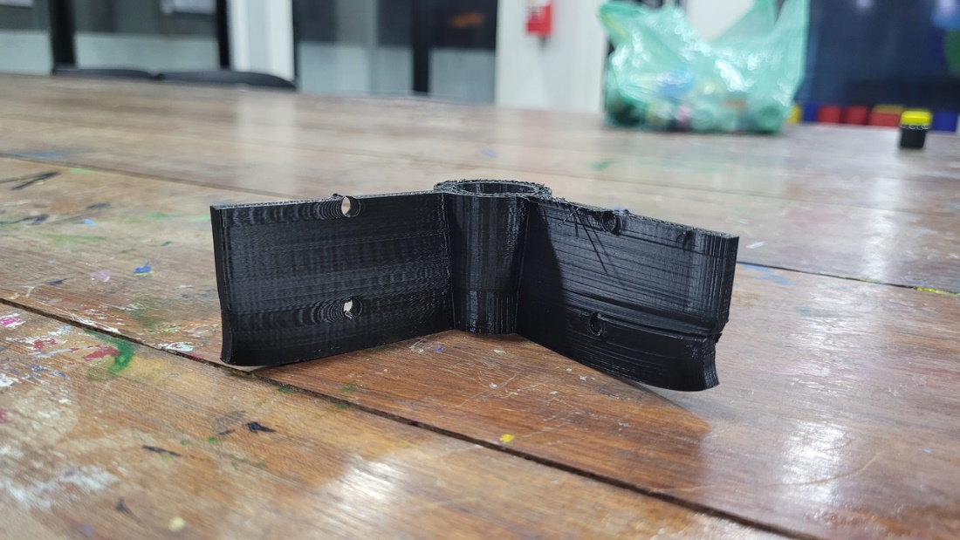  
**IMAGEM 29:** Imagem de uma das peças inaptas impressas na impressora 3D.

Após esses acontecimentos, foram realizados mais testes utilizando o sensor de fluido e o bom funcionamento da estrutura, do encanamento, das válvulas, do sistema elétrico e do código foi legitimado. Posteriormente, os quatro apoios foram acoplados utilizando apenas os canos de PVC com cerca de 50 cm(centímetros) de comprimento e 8(oito) parafusos para melhor fixação acima da linha do limite máximo do fluido, permitindo que o Fryter esteja devidamente apoiado e funcional. As referidas mudanças, contribuíram para a criação do modelo 15 do decantador.

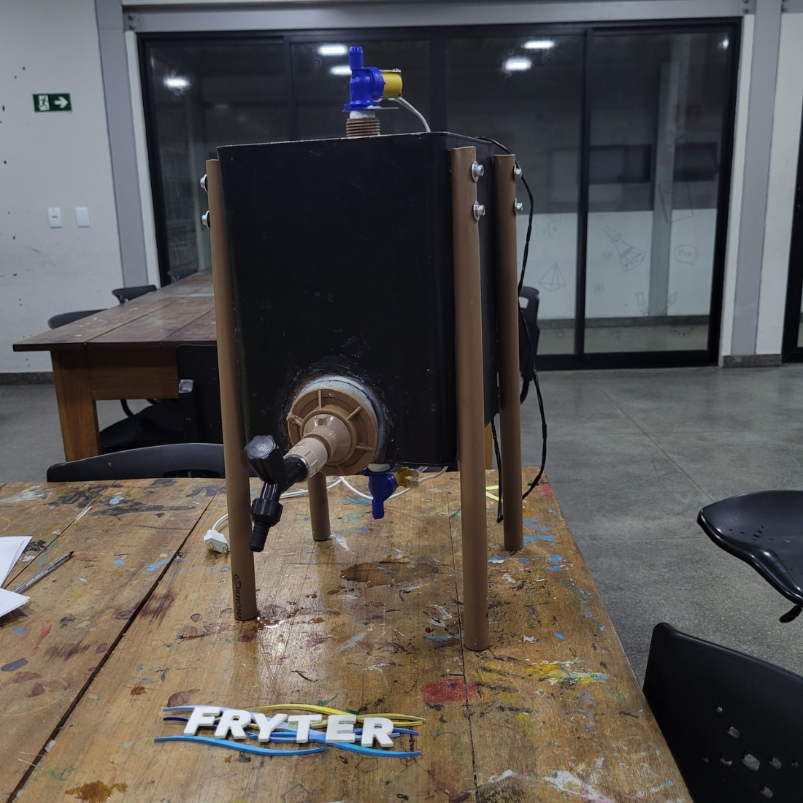

**IMAGEM 30:** Imagem do modelo 15 do decantador.

Foi feita a validação dos testes de forma primária a respeito dos protótipos iniciais do Fryter e das tubulações que o integram, durante esse processo foram feitos apontamentos para a melhoria e reforma dos protótipos construídos atentando para o avanço nas funcionalidades do equipamento criado, desse modo os testes sucederam através do método da tentativa e erro e, posteriormente o acerto.

No momento em que se encerrou a etapa dos testes dos novos protótipos construídos, os resultados foram analisados e avaliados tendo em conta erros e acertos, tenham sido esses teóricos ou estruturais do projeto, acréscimos do protótipo ao projeto, funcionalidades do equipamento construído, relevâncias sociais, econômicas e ambientais, além de, logicamente, o sucesso dos protótipos testados nesta etapa. Vale salientar que foi contabilizado o apoio da Sala Maker da Escola SESI SENAI Benedito Bentes para todo o processo de prototipagem, avaliação e acompanhamento dos resultados desse processo.

Durante toda a execução do projeto, desde os estudos acerca da problemática do descarte irregular do óleo de cozinha e suas consequências até o período da prototipagem, foram utilizadas referências bibliográficas e estudos anteriormente redigidos por outros autores no campo da ciência, da engenharia e da sustentabilidade.

Por fim, tendo em consideração que o projeto está imerso em um meio econômico, social e ambiental, não existem previsões inerrantes no que concerne a soluções para o problema do descarte irregular do óleo de cozinha por lanchonetes e restaurantes, visto que os rendimentos da pesquisa são demasiado abrangentes no meio científico quanto às consequências desse descarte irregular do óleo no meio ambiente e incertos quanto a forma de manipulação do óleo de cozinha pelas gerações futuras.

# RESULTADOS ESPERADOS:

Através da utilização da pesquisa bibliográfica especializada, foi possível realizar um estudo abrangente que permitiu compreender de forma minuciosa os desafios relacionados aos impactos ambientais decorrentes do descarte inadequado de óleo de cozinha nos estabelecimentos do setor gastronômico. Dessa maneira, foram coletados dados que viabilizaram o desenvolvimento de diversos testes visando a criação de modelos finais do Fryter, decantador projetado especificamente para separar o óleo de cozinha da água descartada em restaurantes e lanchonetes em Maceió, cidade de Alagoas.

Ademais, por meio do método de tentativa, erro e, posteriormente, acerto, foi alcançado com êxito o desenvolvimento do decantador Fryter, com o propósito de separar de forma eficiente o óleo e a água utilizados nos estabelecimentos gastronômicos da cidade de Maceió. Esse avanço tecnológico resultou na transformação dos resíduos em uma substância viável, capaz de ser reutilizada em diversas atividades. Com isso, observa-se uma otimização significativa do tempo para os empresários envolvidos nesse setor, ao mesmo tempo em que se promove uma consciência socioambiental abrangente no cotidiano de inúmeras pessoas.

# CONCLUSÃO:

Em virtude dos fatos mencionados, contata-se que o projeto possibilitou o desenvolvimento de uma medida viável e adequada na reversão da poluição ambiental, ocasionada pelo descarte incorreto do óleo de cozinha. O decantador Fryter, produto responsável pela separação do óleo da água, se torna um grande aliado dos estabelecimentos culinários e da própria sociedade, uma vez que, a decantação desse resíduo acontece o óleo se torna novamente matéria-prima, sendo assim um produto de grande valor e contribuinte para a economia de nossa cidade local.

Dessa maneira, a reutilização desse óleo, contribuirá para a redução dos problemas ambientais gerados pelo descarte incorreto do óleo, trazendo melhorias para o meio ambiente, estabelecimentos e a própria sociedade local. Ademais, o Fryter também contribuirá para tornar o ambiente de trabalho de restaurantes e lanchonetes mais produtivos, organizados e engajados. Em suma, o principal objetivo é que o produto venha ser eficaz para todos os aspectos, podendo assim beneficiar e auxiliar o dia a dia dessas empresas. Propiciando um ambiente melhor, otimizando o tempo de trabalho e garantindo um descarte adequado para o óleo de cozinha, assim será possível reduzir os possíveis danos ocasionados pelo mesmo.

# REFERÊNCIAS:

FREITAS, C. F.; BARATA, R. A. R. e NETO, L. S. M. Utilização do óleo de cozinha usado como fonte alternativa na produção de energia renovável, buscando reduzir os impactos ambientais. São Carlos,2010.

PITTA JR., O. S. R. et al. Reciclagem do óleo de cozinha usado: uma contribuição para aumentar a produtividade do processo. São Paulo, 2009. Disponível em: <http://congressos.ifal.edu.br/index.php/connepi/CONNEPI2010/paper/viewFile/919/644>>.

FREITAS, A. G. B.; Modelagem e simulação do tratamento de água oleosa usando hidro ciclone, Dissertação (Mestrado em Engenharia Química) –Universidade Federal de Sergipe, São Cristóvão, 2009.

BLACK, Henrique Fernando. Sistema de separação de água e óleo - reajuste de caixa separadora. Centro Universitário Univates, Lajeado, junho, 2016

BÓSIO, Pâmella. Caracterização do descarte do óleo de cozinha utilizado no município de matelândia e seus impactos no meio ambiente. Universidade Tecnólogica Federal do Paraná. 2014.

SOUSA, Nataly M.O; SILVA, Marina S.O.M; SILVA, Rosa Maria; SANTOS, Sara R.R; SÁ, Ézio R.A. Impactos ambientais causados pelo descarte inadequado do óleo de cozinha e as suas formas de reuso. jan/dez 2004.

ABIOVE. Associação Brasileira das Indústrias de Óleos Vegetais. 2012. Disponível em: <http:// www.abiove.com.br/menu_br.html>. São Paulo/Brasil.

EQUIPE ECYCLE. Conheça os tipos de plásticos existentes. Disponível em: https://www.ecycle.com.br/tipos-de-plasticos/. Cidade Monções, São Paulo – SP.

IWASTES, Inteligência em resíduos. VIEIRA, Fred. Disponível em: https://iwastes.com/2022/03/31/quais-sao-os-tipos-de-plasticos-reciclaveis/.

Equatorial Energia, Descarte incorreto do óleo de cozinha causa impactos ao meio ambiente. Disponível em: https://pi.equatorialenergia.com.br/2022/06/02/descarte-incorreto-do-oleo-de-cozinha-causa-impactos-ao-meio-ambiente/.

Aesbe, O prejuízo do óleo de cozinha no meio ambiente. Disponível em: https://aesbe.org.br/novo/o-prejuizo-do-oleo-de-cozinha-no-meio-ambiente/.

BRK, BRK Ambiental começa a operar na Região Metropolitana de Maceió. Disponível em: <https://brkambiental.com.br/nossa-atuacao.>

Brasil Escola, Óleo de cozinha usado e meio ambiente. Disponível em: <https://brasilescola.uol.com.br/quimica/oleo-cozinha-usado-meio-ambiente.htm>.

1. Associação Brasileira das Indústrias de Óleos Vegetais.
2. Empresa eu atua nos segmentos de geração, transmissão, distribuição e comercialização de energia, saneamento, telecomunicações e serviços.
3. Associação Brasileira das Empresas Estaduais de Saneamento.
4. Empresa privada de saneamento básico.